ФЕДЕРАЛЬНОЕ АГЕНТСТВО СВЯЗИ

Санкт-Петербургский
государственный университет телекоммуникаций
им. проф. М.А. Бонч-Бруевича

Факультет Вечернего и заочного обучения

А.И. Солонина, Д.А. Улахович

ЛИНЕЙНЫЕ ДИСКРЕТНЫЕ СИСТЕМЫ

УЧЕБНОЕ ПОСОБИЕ

201000, 201100


САНКТ-ПЕТЕРБУРГ
2005
УДК 621.391.372 (075)

Солонина А.И., Улахович Д.А. Линейные дискретные системы: учеб. пособие (спец. 201000, 201100) / СПбГУТ. СПб, 2005.

Утверждено редакционно-издательским советом университета в качестве учебного пособия.

Содержит основы теории линейных дискретных систем, типовые примеры выполнения контрольной работы, варианты заданий и рекомендуемую литературу.

Рецензенты: проф. А.Е. Рыжков (СПбГУТ)
проф. В.И. Воробьев (ВАС)

© А.И. Солонина, Д.А. Улахович, 2005
© Санкт-Петербургский государственный университет
телекоммуникаций им. проф. М.А. Бонч-Бруевича, 2005

СОДЕРЖАНИЕ
ВВЕДЕНИЕ 4
1. ЛИНЕЙНЫЕ ДИСКРЕТНЫЕ СИСТЕМЫ: ОСНОВЫ ТЕОРИИ 5
1.1. Аналоговые и дискретные сигналы. Нормирование времени 5
1.1.1. Типовые дискретные сигналы 7
1.1.2. Основная полоса частот. Нормирование частоты 10
1.2. Линейные дискретные системы 11
1.3. Описание линейных дискретных систем во временной области 12
1.3.1. Формула свертки 13
1.3.2. Разностное уравнение 16
1.3.3. Рекурсивные и нерекурсивные линейные дискретные системы 17
1.3.4. КИХ- и БИХ-системы 18
1.3.5. Устойчивость линейных дискретных систем 20
1.3.6. Оценка устойчивости по импульсной характеристике 20
1.4. Описание линейных дискретных систем в z-области 21
1.4.1. Z-преобразование 22
1.4.2. Передаточная функция. Соотношение вход/выход 31
1.4.3. Взаимосвязь передаточной функции и разностного уравнения 34
1.4.4. Передаточная функция и импульсная характеристика звена 2-го порядка 35
1.4.5. Оценка устойчивости по передаточной функции 37
1.4.6. Нули и полюсы передаточной функции звеньев 2-го порядка 37
1.5. Описание линейных дискретных систем в частотной области 39
1.5.1. Частотная характеристика. Соотношение вход/выход 39
1.5.2. Основные свойства частотных характеристик 43
1.5.3. Расчет АЧХ и ФЧХ 44
1.5.4. Расчет АЧХ и ФЧХ звена 2-го порядка 45
1.5.5. Экспресс-анализ АЧХ и ФЧХ звена 2-го порядка 46
1.5.6. Анализ АЧХ по карте нулей и полюсов 49
1.6. Основы построения структурных схем 50
Прямая структура нерекурсивного звена 2-го порядка 51
Прямая структура рекурсивного звена 2-го порядка 51
2. Задание на контрольную работу 52
3. Примеры выполнения контрольной работы 55
Литература 74
Предметный указатель 75

ВВЕДЕНИЕ
Цифровая обработка сигналов (ЦОС) – это область науки и техники, в которой изучаются общие для разных дисциплин алгоритмы и средства обработки сигналов средствами цифровой вычислительной техники.
Программа дисциплины «Цифровая обработка сигналов» на заочном отделении включает следующие основные темы.
Тема 1. Введение в ЦОС
Основные типы сигналов. Типовые дискретные сигналы. Нормирование частоты. Обобщенная система ЦОС. Z-преобразование.
Тема 2. Линейные дискретные системы (ЛДС)
Математическое описание ЛДС во временной области: импульсная характеристика; соотношение вход/выход; формула свертки; разностное уравнение; рекурсивные и нерекурсивные ЛДС; КИХ- и БИХ-системы; определение и критерий устойчивости.
Математическое описание ЛДС в z-области: передаточная функция; соотношение вход/выход; взаимосвязь передаточной функции с разностным уравнением и импульсной характеристикой; карта нулей и полюсов; оценка устойчивости по передаточной функции.
Математическое описание ЛДС в частотной области: частотная характеристика; соотношение вход/выход; свойства частотной характеристики, ее расчет и анализ.
Тема 3. Дискретные сигналы
Спектр дискретного сигнала и его свойства; связь между спектрами дискретного и аналогового сигналов; дискретное преобразование Фурье (ДПФ); быстрое преобразование Фурье (БПФ).
Тема 4. Введение в цифровые фильтры (ЦФ)
Определение и классификация; основные этапы синтеза ЦФ; задание требований к АЧХ и характеристике ослабления; КИХ-фильтры с линейной ФЧХ.
Тема 5. Синтез ЦФ
Синтез оптимальных (по Чебышеву) КИХ-фильтров; синтез БИХ-фильтров методом билинейного Z-преобразования.
Тема 6. Квантование в цифровых системах
Источники шумов в цифровых системах; предположение об источниках; детерминированные и вероятностные оценки шумов квантования; эффекты переполнения в сумматорах; понятие о предельных циклах.
Тема 7. Реализация алгоритмов ЦОС
Понятие о реальном времени алгоритмов ЦОС и их программной реализации на базе процессоров цифровой обработки сигналов (ЦПОС); краткий обзор особенностей архитектуры ЦПОС ведущих на российском рынке фирм-производителей.
Данное учебное пособие посвящено изучению темы 2 и разработано на базе курса лекций [1], который рекомендуется в качестве основного по дисциплине «Цифровая обработка сигналов».
Учебное пособие включает 3 раздела:
1. Теоретические основы линейных дискретных систем.
2. Задание на контрольную работу.
3. Типовые примеры выполнения контрольной работы.
Приводится список литературы и предметный указатель.

1. ЛИНЕЙНЫЕ ДИСКРЕТНЫЕ СИСТЕМЫ:
ОСНОВЫ ТЕОРИИ
В этом разделе дается краткая теоретическая справка по анализу линейных дискретных систем и приводится необходимый сопутствующий материал.

1.1. Аналоговые и дискретные сигналы.
Нормирование времени
Сигналом называют физический процесс, несущий в себе информацию. Математически сигналы описываются функциями времени, тип которых зависит от типа сигнала. К основным типам сигналов относят: аналоговый, дискретный, цифровой.
Аналоговым называется сигнал, непрерывный во времени и по состоянию (рис. 1.1, а). Такой сигнал описывается непрерывной (или кусочно-непрерывной) функцией $x(t)$, причем и аргумент, и сама функция могут принимать любые значения из некоторых интервалов $t_{1}≤t≤t_{2}$, $x_{1}≤x≤x_{2}$ соответственно.
Дискретным называется сигнал, дискретный во времени и непрерывный по состоянию (рис. 1.1, б). Он описывается решетчатой функцией (последовательностью) x(nT), где n = 0, 1, 2, … Последовательность x(nT) определена только в моменты времени nT и может принимать любые значения из некоторого интервала$x_{1}≤x≤x_{2}$.
Комплексный дискретный сигнал описывается двумя вещественными последовательностями $x(\text{nT})=x_{1}(\text{nT})+{\text{jx}}_{2}(\text{nT})$.
Цифровым называют сигнал, дискретный по времени и квантованный по состоянию. Такой сигнал описывается квантованной решетчатой функцией (квантованной последовательностью $x_{ц}(\text{nT})$), отсчеты которой в каждый момент времени $\text{nT}$ принимают квантованные значения из некоторого интервала $x_{1}≤x≤x_{2}$.
Интервал $T$называют периодом дискретизации, а обратную величину
$f_{д}=\frac{1}{T}$ (1.1)
– частотой дискретизации.
Рис. 1.1. Примеры аналогового и дискретного сигналов
При анализе дискретных сигналов удобно пользоваться нормированным временем
$t=\frac{t}{T}$,
откуда при $t=\text{nT}$
$t=\frac{t}{T}=\frac{\text{nT}}{T}=n$. (1.2)
Таким образом, номер n отсчета дискретного сигнала является нормированным временем: иначе говоря, номер n означает, что отсчет взят в момент nT.
Переход к нормированному времени позволяет рассматривать дискретный сигнал как функцию целочисленной переменной $n$.
В дальнейшем обозначения дискретного сигнала $x(n)$ и $x(\text{nT})$ будем считать тождественными
$x(\text{nT})=x(n)$.

1.1.1. Типовые дискретные сигналы
При исследовании линейных дискретных систем ряд дискретных сигналов используют в качестве испытательных воздействий; такие сигналы называют типовыми. К ним относятся:
Цифровой единичный импульс, описываемый последовательностью
$u_{0}(n)=\left\{\begin{matrix}1, n=0; \\ 0, n≠0,\end{matrix}\right.$ (1.3)
из чего следует, что этот сигнал равен единице при $n=0$ и нулю при всех остальных значениях $n$ (рис.1.2, а).
Рис. 1.2. Цифровой единичный импульс
Задержанный цифровой единичный импульс, описываемый последовательностью
$u_{0}\left(n−n_{0}\right)=\left\{\begin{matrix}1, n=n_{0}; \\ 0, n≠n_{0}\end{matrix}\right.$ (1.4)
из чего следует, что этот сигнал, в отличие от незадержанного, равен единице только при $n=n_{0}$ и нулю при всех остальных значениях $n$ (рис. 1.2, б).
Произвольный дискретный сигнал можно описать в виде суммы
$x(n)=\sum_{m=0}^{∞}{x(m) u_{0}(n−m)}$, (1.5)
что оказывается удобным при выводе ряда соотношений (см п. 1.3.1).
Подставляя в (1.5) любое значение $n$, получаем тождество, например, для $x(n)$ при $n=2$ имеем
$x(2)=x(0)u_{0}(2)+x(1)u_{0}(1)+x(2)u_{0}(0)+x(3)u_{0}(−1)+\text{.}\text{.}\text{.}$,
откуда, с учетом определения цифрового единичного импульса $u_{0}(n)$ (1.3), имеем
$x(2)≡x(2)$.
Дискретная экспонента, описываемая последовательностью
$x(n)=\left\{\begin{matrix}\begin{matrix}a^{n}, & n≥0;\end{matrix} \\ \begin{matrix}0, & n<0\text{.}\end{matrix}\end{matrix}\right.$ (1.6)

Рис. 1.3. Дискретная экспонента
Вид дискретной экспоненты определяется величиной и знаком параметра $a$, а именно:
при $\left|a\right|<1$ и $a>0$ дискретная экспонента будет убывающей, знакопостоянной (рис. 1.3, а);
при $\left|a\right|<1$ и $a<0$ – убывающей, знакопеременной (рис. 1.3, б);
при $\left|a\right|>1$ – возрастающей;
при $\left|a\right|=1$ и $a>0$ – цифровым единичным скачком;
при $\left|a\right|=1$ и $a<0$ – знакопеременной последовательностью единиц.
Дискретный гармонический сигнал (дискретная косинусоида или синусоида); например, дискретная косинусоида, описываемая последовательностью
, (1.7)
где T – период дискретизации,
A – амплитуда,
ω = 2π – круговая частота.
Дискретная косинусоида получается из аналоговой
$$x(t)=A\text{cos}(2π\text{ft})=A\text{cos}(ωt)$$
в результате замены непрерывного времени дискретным (рис. 1.4)
$t→\text{nT}$.
Рис. 1.4. Дискретная косинусоида
Дискретная синусоида описывается аналогично.
Дискретный комплексный гармонический сигнал, описываемый комплексной последовательностью
$x(n)={\text{Ae}}^{j ω T n}$,
или, при разложении по формуле Эйлера, двумя вещественными последовательностями – косинусоидой (вещественная часть) и синусоидой (мнимая часть)
$x(n)=A\text{cos}(ω \text{Tn})+\text{jA}\text{sin}(ω \text{Tn})$.

1.1.2. Основная полоса частот. Нормирование частоты
Согласно теореме Котельникова максимальная частота аналогового сигнала $f_{в}$ не должна превышать половины частоты дискретизации $f_{д}$ этого сигнала, следовательно, в частотной области все дискретные сигналы целесообразно рассматривать только в области $\left[0; \frac{f_{д}}{2}\right]$, которая называется основной полосой частот или основным диапазоном частот.
Это позволяет ввести понятие нормированной частоты
$f=\frac{f}{f_{д}}=f T$,
или
$ω=\frac{ω}{f_{д}}=ω T$, (1.8)
в результате чего основная полоса частот станет равной $f∈[0; 0,5]$ или$ω$∈ [0; π]. Обычно отдается предпочтение абсолютной частоте f и нормированной частоте $ω$ (см. также п. 1.4.1).
Введение нормированной частоты указывает на то, что в ЦОС важны не абсолютные значения частот сигнала и дискретизации, а их отношение. Покажем это на простейшем примере двух дискретных косинусоид:
$x_{1}(n)=\text{cos}(2{πf}_{1}T_{1} n)=\text{cos}(2π \frac{f_{1}}{f_{д1}} n)$,
где $f_{1}$ = 2 Гц, $f_{д1}$ = 16 Гц;
$x_{2}(n)=\text{cos}(2{πf}_{2}T_{2} n)=\text{cos}(2π \frac{f_{2}}{f_{д2}} n)$,
где $f_{2}$ = 5кГц, $f_{\text{д2}}$ = 40 кГц.
Подставив указанные значения частот, получим одинаковые дискретные сигналы в шкале нормированной частоты :
$x_{1}(n)=\text{cos}\left(2π \frac{2}{\text{16}} n\right)=\text{cos}\left(\frac{π}{4} n\right)$;
$x_{2}(n)=\text{cos}\left(2π \frac{\text{5000}}{\text{40000}} n\right)=\text{cos} \left(\frac{π}{4} n\right)$.

1.2. Линейные дискретные системы
Системой обработки сигналов (системой) называют объект, выполняющий требуемое преобразование (обработку) входного сигнала в выходной. Системой может быть как физическое устройство, так и математическое преобразование. По умолчанию будем подразумевать системы с одним входом и одним выходом.
Входной сигнал называют воздействием, выходной – реакцией.
Систему называют линейной, если она обладает свойствами:
- аддитивности: реакция на сумму воздействий равна сумме реакций на каждое из воздействий (принцип суперпозиции);
- однородности: умножению воздействия на весовой коэффициент соответствует реакция, умноженная на тот же коэффициент.
Соотношение вход/выход линейной системы описывается линейным уравнением.
Систему называют стационарной, если она обладает свойством инвариантности во времени, в соответствии с которым задержка воздействия на некоторое время приводит к задержке реакции на то же время. Параметры стационарной системы неизменны во времени. По умолчанию будем подразумевать стационарные системы.
Линейная система называется дискретной, если воздействие и реакция представляют собой дискретные сигналы $x(\text{nT})$ и $y(\text{nT})$ (рис. 1.5).
Рис. 1.5. Линейная дискретная система
Начальные условия дискретной системы могут быть нулевыми или ненулевыми. Признаком нулевых начальных условий является отсутствие реакции $y(\text{nT})=0$ при отсутствии воздействия $x(\text{nT})=0$.
Обозначив начальный момент времени $n=0$, нулевые начальные условия можно записать в следующем общем виде:
$\begin{aligned}\left\{x{\left[(n−i)T\right]}_{|n−i<0, i= 1, 2\text{.}\text{.}\text{.}}=0; | \right.\end{aligned}$ (1.9)
Признаком ненулевых начальных условий является наличие ненулевых значений реакции (свободных колебаний) при отсутствии воздействия.
Дискретная система называется физически реализуемой, если для нее выполняются следующие условия (условия физической реализуемости): при нулевых начальных условиях реакция не может возникнуть раньше воздействия; значения реакции $y(\text{nT})$ в каждый момент времени $n$ зависят от текущего $x(\text{nT})$ и предшествующих значений воздействия $x\left[(n−m)T\right]$, $m>0$, но не зависят от его последующих значений $x\left[(n+m)T\right]$, $m≥1$.
Условия физической реализуемости отображают причинно-следственную связь (принцип причинности).
Линейные дискретные системы (ЛДС) помимо временной области описываются в z-области и в частотной области. В каждой из этих областей для ЛДС определяется:
- основная характеристика;
- соотношение вход/выход.

1.3. Описание линейных дискретных систем
во временной области
Во временной области основной характеристикой ЛДС является импульсная характеристика.
Импульсной характеристикой (ИХ) $h(\text{nT})$ ЛДС называется ее реакция на цифровой единичный импульс $u_{0}(\text{nT})$ при нулевых начальных условиях (рис. 1.6).
Рис. 1.6. К определению импульсной характеристики
Соотношение вход/выход ЛДС отображает взаимосвязь между ее входным $x(\text{nT})$ и выходным $y(\text{nT})$ сигналами, т. е. реакцию ЛДС на произвольное воздействие.
Во временной области соотношение вход/выход может описываться одним из двух разновидностей линейных уравнений:
- формулой свертки (название уравнения), если для определения реакции используется импульсная характеристика;
- разностным уравнением, если для определения реакции используются параметры ЛДС (см. п. 1.3.2).

1.3.1. Формула свертки
Получим уравнение взаимосвязи между входным и выходным сигналами для ЛДС, заданной своей импульсной характеристикой . Воспользуемся определением ИХ и свойствами ЛДС. Будем последовательно записывать соответствия, указываемые стрелкой, между воздействием и реакцией:
- по определению: воздействию в виде цифрового единичного импульса соответствует реакция, называемая импульсной характеристикой
$u_{0}(\text{nT})$→ $h(\text{nT})$;
- на основании свойства инвариантности во времени для стационарных линейных систем: воздействию, задержанному на время $\text{mT}$, где m = const, соответствует реакция, задержанная на то же время
$u_{0}(\text{nT}−\text{mT})$→ $h(\text{nT}−\text{mT})$;
- на основании свойства однородности линейных систем: умножению воздействия на весовой коэффициент – константу $x(\text{mT})$ – соответствует реакция, умноженная на тот же коэффициент
$u_{0}(\text{nT}−\text{mT})x(\text{mT})$→ $h(\text{nT}−\text{mT})x(\text{mT})$;
- на основании свойства аддитивности линейных систем: реакция на сумму воздействий равна сумме реакций на каждое из воздействий
$\sum_{m=0}^{∞}{u_{0}(\text{nT}−\text{mT})x(\text{mT})}$→ $\sum_{m=0}^{∞}{h(\text{nT}−\text{mT})x(\text{mT})}$;
- слева имеем воздействие в виде суммы (1.5)
$x(\text{nT})$→$\sum_{m=0}^{∞}{u_{0}(\text{nT}−\text{mT})x(\text{mT})}$,
а справа – реакцию
$y(\text{nT})=\sum_{m=0}^{∞}{h(\text{nT}−\text{mT})x(\text{mT})}$, (1.10)
где $h(\text{nT}−\text{mT})$– импульсная характеристика, задержанная на m периодов дискретизации.
Линейное уравнение (1.10) называют формулой свертки, согласно которой реакция $y(\text{nT})$ вычисляется как дискретная свертка воздействия $x(\text{nT})$и импульсной характеристики $h(\text{nT})$.
Выполнив замену переменных в (1.10), можно получить другой вариант записи формулы свертки
$y(\text{nT})=\sum_{m=0}^{∞}{h(\text{mT})x(\text{nT}−\text{mT})}$. (1.11)
Для нормированного времени формула свертки в двух вариантах записи (1.10) и (1.11) принимает вид соответственно
$y(n)=\sum_{m=0}^{∞}{h(n−m)x(m)}$; (1.12)
$y(n)=\sum_{m=0}^{∞}{h(m)x(n−m)}$. (1.13)
Выбор варианта формулы свертки определяется удобством применения в конкретном случае.
Линейная дискретная система, соотношение вход/выход которой описывается в виде формулы свертки, отвечает условиям физической реализуемости: при нулевых начальных условиях (1.9)
$$x(n−m)_{|n−m<0}=0$$
реакция не может возникнуть раньше воздействия; значения реакции в каждый момент времени $n$ зависят только от текущего и предшествующих значений воздействия, но не зависят от его последующих значений.
Линейные уравнения (1.12)–(1.13) решаются методом прямой подстановки при нулевых начальных условиях, поэтому формула свертки непосредственно описывает алгоритм вычисления реакции по известному воздействию и импульсной характеристике ЛДС.
Пример 1.1. Вычислить реакцию ЛДС по формуле свертки.
Импульсная характеристика и воздействие заданы графически (рис. 1.7–1.8). Требуется определить восемь отсчетов реакции.
Рис. 1.7. Импульсная характеристика | Рис. 1.8. Воздействие
Решение приведено в табл. 1.1, а график вычисленной реакции – на рис. 1.9.
Таблица 1.1

Вычисление реакции по формуле свертки
n | Реакция y(n)
0 | y(0) = h(0)x(0) + h(1)x(–1) + h(2)x(–2) + … = h(0)x(0) = 1·2 = 2
1 | y(1) = h(0)x(1) + h(1)x(0) + h(2)x(–1) + … = h(0)x(1) + h(1)x(0) = 1·1 + 2·2 = 5
2 | y(2) = h(0)x(2) + h(1)x(1) + h(2)x(0) + h(3)x(–1) + … =  = h(0)x(2) + h(1)x(1) + h(2)x(0) = 1·0 + 2·1 + 2·2 = 6
3 | y(3) = h(0)x(3) + h(1)x(2) + h(2)x(1) + h(3)x(0) + h(4)x(–1) + … = h(0)x(3) +  +h(1)x(2) + h(2)x(1) + h(3)x(0) = 1·0 + 2·0 + 2·1 + 1·2 = 4
4 | y(4) = h(0)x(4) + h(1)x(3) + h(2)x(2) + h(3)x(1) + h(4)x(0) + h(5)x(–1) + … =  = h(0)x(4) + h(1)x(3) + h(2)x(2) + h(3)x(1) + h(4)x(0) = 1·0 + 2·0 + 2·0 + 1·1 + 0·2 = 1
5 | y(5) = h(0)x(5) + h(1)x(4) + h(2)x(3) + h(3)x(2) + h(4)x(1) + h(5)x(0) +  + h(6)x(–0) + … = h(0)x(5) + h(1)x(4) + h(2)x(3) + h(3)x(2) + h(4)x(1) + h(5)x(0) =  = 1·0 + 2·0 + 2·0 + 1·0 + 0·1 + 0·1 = 0
6 | y(6) = 0
7 | y(7) = 0
Рис. 1.9. Реакция

1.3.2. Разностное уравнение
Взаимосвязь между воздействием $x(\text{nT})$ и реакцией $y(\text{nT})$ – соотношение вход/выход – может описываться разностным уравнением (РУ)
$y(n)=\sum_{i=0}^{N−1}{b_{i}x\left[(n−i)T\right]−\sum_{k=1}^{M−1}{a_{k}y\left[(n−k)T\right]}}$, (1.14)
где $b_{i}$, $a_{k}$ – коэффициенты уравнения (вещественные константы);
$x(\text{nT}), y(\text{nT})$ – воздействие и реакция (вещественные или комплексные сигналы);
i, k – значения задержек воздействия и реакции соответственно;
N, M – константы;
$x\left[(n−i)T\right], y\left[(n−k)T\right]$ – воздействие и реакция, задержанные на i и k периодов дискретизации соответственно.
Коэффициенты $b_{i}$ и $a_{k}$ называются внутренними параметрами (параметрами) ЛДС.
Для нормированного времени разностное уравнение (1.14) принимает вид
$y(n)=\sum_{i=0}^{N−1}{b_{i}x(n−i)}−\sum_{k=1}^{M−1}{a_{k}y(n−k)}$. (1.15)
Линейная дискретная система, соотношение вход/выход которой описывается в виде разностного уравнения (1.15), отвечает условиям физической реализуемости: при нулевых начальных условиях (1.9) реакция не может возникнуть раньше воздействия; значения реакции в каждый момент времени $n$ зависят только от текущего и предшествующих значений воздействия, но не зависят от его последующих значений (см. п. 1.3).
Разностное уравнение (1.15) решается методом прямой подстановки при нулевых начальных условиях (1.9), следовательно, оно непосредственно описывает алгоритм вычисления реакции по известному воздействию и параметрам ЛДС.
Пример 1.2. Решить разностное уравнение
$$y(n)=x(n)−0,5y(n−1)$$
методом прямой подстановки при заданном воздействии и нулевых начальных условиях
$x(n)={0,1}^{n}$.
Требуется определить 5 отсчетов реакции.
Решение приведено в табл. 1.2.

Таблица 1.2

Вычисление реакции методом прямой подстановки
n | Воздействие | Реакция
0 | x(0) = 1 | y(0) = x(0) – 0,5y(–1) = 1 – 0,5·0 = 1
1 | x(1) = 0,1 | y(1) = x(1) – 0,5y(0) = 0,1 – 0,5·1 = 0,1 – 0,5= –0,4
2 | x(2) =0,01 | y(2) = x(2) – 0,5y(1) = 0,01 – 0,5·(–0,4) = 0,01 + 0,2=0,21
3 | x(3) = 0,001 | y(3) = x(3) – 0,5y(2) = 0,001 – 0,5·0,21 = 0,001 – 0,105 =  = –0,104
4 | x(4) = 0,0001 | y(4) = x(4) – 0,5y(3) = 0,0001 – 0,5·(–0,104) =  = 0,0001+ 0,052 = 0,0521
$$⋮$$ | $$⋮$$ | $$⋮$$

1.3.3. Рекурсивные и нерекурсивные
линейные дискретные системы
Линейная дискретная система называется рекурсивной, если хотя бы один из коэффициентов a_{k} разностного уравнения (1.15) не равен нулю:
$a_{k}≠0$ хотя бы для одного из значений k.
Порядком рекурсивной ЛДС называют порядок РУ (1.15), т. е. $\text{max}\left\{\left(M−1\right), \left(N−1\right)\right\}$.
Согласно (1.15) реакция y(n) рекурсивной ЛДС в каждый момент времени n определяется:
- текущим отсчетом воздействия x(n);
- предысторией воздействия $x(n−i), i=1, 2, \text{.}\text{.}\text{.}, N−1$;
- предысторией реакции $y(n−k), k=1, 2, \text{.}\text{.}\text{.}, M−1$.
Примеры разностных уравнений рекурсивной ЛДС:
  - первого порядка
$y(n)=b_{0}x(n)+b_{1x}(n−1)−a_{1}y(n−1)$; (1.16)
  - второго порядка
$y(n)=b_{0}x(n)+b_{1}x(n−1)+b_{2}x(n−2)−a_{1}y(n−1)−a_{2}y(n−2)$.(1.17)
Линейная дискретная система называется нерекурсивной, если все коэффициенты $a_{k}$ разностного уравнения (1.15) равны нулю:
$a_{k}=0$, $k=1, 2,\text{.}\text{.}\text{.}, M−1$.
Для нерекурсивной ЛДС разностные уравнения (1.14)–(1.15) принимают вид соответственно
$y(n)=\sum_{i=0}^{N−1}{b_{i}x\left[(n−i)T\right]}$; (1.18)
$y(n)=\sum_{i=0}^{N−1}{b_{i}x(n−i)}$. (1.19)
Порядок нерекурсивной ЛДС равен $(N−1)$.
Согласно РУ (1.19) реакция $y(n)$ нерекурсивной ЛДС в каждый момент времени n определяется:
- текущим отсчетом воздействия $x(n)$;
- предысторией воздействия $x(n−i), i=1, 2, \text{.}\text{.}\text{.}, N−1$.
Пример РУ нерекурсивной ЛДС второго порядка:
$y(n)=b_{0}x(n)+b_{1}x(n−1)+b_{2}x(n−2)$. (1.20)

1.3.4. КИХ- и БИХ-системы
Рассмотрим особенности импульсных характеристик рекурсивных и нерекурсивных ЛДС. С этой целью приведем примеры вычисления ИХ по заданному разностному уравнению, решая его методом прямой подстановки при нулевых начальных условиях.
Пример 1.3. Вычислить импульсную характеристику нерекурсивной ЛДС второго порядка, соотношение вход/выход которой описывается разностным уравнением (1.20):
$y(n)=b_{0}x(n)+b_{1}x(n−1)+b_{2}x(n−2)$.
Решение. Согласно определению ИХ – это реакция на цифровой единичный импульс (рис. 1.6), поэтому, выполнив замену
$\begin{aligned}\left\{x(n)→u_{0}(n); | \right.\end{aligned}$ (1.21)
перепишем РУ в виде
$$h(n)=b_{0}u_{0}(n)+b_{1}u_{0}(n−1)+b_{2}u_{0}(n−2)$$
и вычислим отсчеты ИХ методом прямой подстановки при нулевых начальных условиях (см. п. 1.3.2):
$h(0)=b_{0}u_{0}(0)+b_{1}u_{0}(−1)+b_{2}u_{0}(−2)=b_{0}⋅1+b_{1}⋅0+b_{2}⋅0=b_{0}$;
$h(1)=b_{0}u_{0}(1)+b_{1}u_{0}(0)+b_{2}u_{0}(−1)=b_{0}⋅0+b_{1}⋅1+b_{2}⋅0=b_{1}$;
$h(2)=b_{0}u_{0}(2)+b_{1}u_{0}(1)+b_{2}u_{0}(0)=b_{0}⋅0+b_{1}⋅0+b_{2}⋅1=b_{2}$;
$h(3)=b_{0}u_{0}(3)+b_{1}u_{0}(2)+b_{2}u_{0}(1)=b_{0}⋅0+b_{1}⋅0+b_{2}⋅0=0$;
$h(n)=0$ при $n>3$.
Распространяя полученные результаты на ИХ нерекурсивной ЛДС произвольного порядка, можно сделать следующие выводы:
- импульсная характеристика нерекурсивной ЛДС имеет конечную длительность;
- значения отсчетов ИХ равны коэффициентам разностного уравнения
$h(n)=b_{i}$, при $n=i=0, 1,\text{.}\text{.}\text{.},N−1$.
Поэтому нерекурсивные ЛДС называют системами с конечной импульсной характеристикой (КИХ-системами).
Пример 1.4. Вычислить импульсную характеристику рекурсивной ЛДС первого порядка, соотношение вход/выход которой описывается разностным уравнением
$y(n)=b_{0}x(n)−a_{1}y(n−1)$.
Решение. Выполнив замену (1.21), перепишем РУ в виде
$$h(n)=b_{0}u_{0}(n)−a_{1}h(n−1)$$
и вычислим отсчеты ИХ методом прямой подстановки при нулевых начальных условиях:
$h(0)=b_{0}u_{0}(0)−a_{1}h(−1)=b_{0}$;
$h(1)=b_{0}u_{0}(1)−a_{1}h(0)=−a_{1}b_{0}$;
$h(2)=b_{0}u_{0}(2)−a_{1}h(1)=−a_{1}(−a_{1}b_{0})=a_{1^{2}}b_{0}$;
$h(3)=b_{0}u_{0}(3)−a_{1}h(2)=−a_{1}(a_{1^{2}}b_{0})=−a_{1^{3}}b_{0}$.
$$⋮$$
Вычисления можно продолжать бесконечно по формуле
$h(n)=(−1)^{n}a_{1^{n}}b_{0}$, $n=4, 5, \text{.}\text{.}\text{.}$
Распространяя полученные результаты на ИХ рекурсивной ЛДС произвольного порядка, можно сделать вывод: импульсная характеристика рекурсивной ЛДС имеет бесконечную длительность.
Поэтому рекурсивные ЛДС называют системами с бесконечной импульсной характеристикой (БИХ-системами).

1.3.5. Устойчивость линейных дискретных систем
ЛДС называется устойчивой, если при ограниченном воздействии
$\underset{n}{\text{max}}\left|x(n)\right|≤R_{x}$,
где $R_{x}$ – любое, сколь угодно большое положительное число, не равное бесконечности, и произвольных, но ограниченных начальных условиях реакция также ограничена
$\underset{n}{\text{max}}\left|y(n)\right|≤R_{y}$,
где $R_{y}$ – любое сколь угодно большое положительное число, не равное бесконечности.

1.3.6. Оценка устойчивости по импульсной характеристике
Существуют два критерия устойчивости ЛДС. Один из них позволяет оценить устойчивость ЛДС по ее импульсной характеристике во временной области, другой – по z-изображению этой характеристики в z-области (см. п. 1.4). Выбор критерия зависит от удобства его практического использования.
Критерий, позволяющей оценить устойчивость ЛДС по ее импульсной характеристике, формулируется следующим образом: для того чтобы ЛДС была устойчива, необходимо и достаточно выполнения условия абсолютной сходимости ряда
$\sum_{n=0}^{∞}{\left|h(n)\right|<∞}$. (1.21а)
Данный критерий устойчивости свидетельствует о том, что нерекурсивные ЛДС (КИХ-системы) всегда устойчивы, поскольку их импульсная характеристика конечна.
Прежде чем делать вывод об устойчивости рекурсивных ЛДС, рассмотрим простой пример.
Пример 1.5. Определить, устойчива ли рекурсивная ЛДС, импульсная характеристика которой описывается дискретной экспонентой (1.6)
$$h(n)=\left\{\begin{matrix}\begin{matrix}a^{n}, & n≥0,\end{matrix} \\ \begin{matrix}0, & n<0\text{.}\end{matrix}\end{matrix}\right.$$
Решение. Подставив данную ИХ в правую часть критерия (1.21а), получим ряд
$\sum_{n=0}^{∞}{\left|h(n)\right|=\sum_{n=0}^{∞}{{\left|a\right|}^{n}}}$,
представляющий собой сумму бесконечной геометрической прогрессии
$\sum_{n=0}^{∞}{q^{n}}$, $q=\left|a\right|$.
Как известно, сумма такого ряда в области сходимости, т. е. при $\left|a\right|<1$, имеет конечный предел, равный
$\sum_{n=0}^{∞}{{\left|a\right|}^{n}}=\frac{1}{1−\left|a\right|}<∞$.
В этом случае импульсная характеристика представляет собой затухающую экспоненту (см. рис. 1.3), а ЛДС согласно критерию (1.21а) является устойчивой.
Вне указанной области, т. е. при $\left|a\right|≥1$, сумма бесконечной геометрической прогрессии не имеет конечного предела, ряд является расходящимся
$\sum_{n=0}^{∞}{{\left|a\right|}^{n}}→∞$,
а ЛДС по критерию (1.21а) – неустойчивой.
В общем случае относительно устойчивости БИХ-систем можно сделать следующие выводы:
- рекурсивные ЛДС (БИХ-системы) требуют проверки на устойчивость,
- импульсная характеристика устойчивой ЛДС имеет характер затухающей функции времени.

1.4. Описание линейных дискретных систем
в z-области
В п. 1.3 рассматривалось описание ЛДС во временной области: импульсная характеристика и соотношение вход/выход в виде формулы свертки либо разностного уравнения. Здесь рассматривается их отображение в z-области.
Описание ЛДС в z-области позволяет:
- ввести фундаментальное для теории линейных систем понятие передаточной функции;
- перейти от разностных уравнений к алгебраическим;
- упростить анализ устойчивости;
- обеспечить автоматический переход к частотным характеристикам и многое другое.
Прежде чем перейти к описанию ЛДС в z-области, рассмотрим математический аппарат Z-преобразования.

1.4.1. Z-преобразование
В данном разделе приводятся необходимые для дальнейшего рассмотрения сведения о математическом аппарате Z-преобразования. Более подробная информация содержится в [1].
Z-преобразованием (прямым) последовательности $x(\text{nT})$ называют следующий ряд
$Z\left\{x(n)\right\}=X(z)=\sum_{n=0}^{∞}{x(\text{nT})z^{−n}}$, (1.22)
где $x(\text{nT})$ – оригинал – вещественная или комплексная последовательность, для которой выполняется условие (1.9);
$X(z)$ – z-изображение последовательности $x(\text{nT})$, результат Z-преобразования.
Z-преобразование однозначно связано с последовательностью $x(\text{nT})$ и справедливо только в области абсолютной сходимости ряда
$\sum_{n=0}^{∞}{|x(\text{nT})z^{−n}|<∞}$. (1.23)
Z-преобразование (1.22) получено на основе известного дискретного преобразования Лапласа
$$X(p)=\sum_{n=0}^{∞}{x(\text{nT})}e^{−\text{pnT}}$$
в результате замены переменных
$z=e^{\text{pT}}$, (1.24)
где p – оператор Лапласа
$p=σ+jω$. (1.25)
Определим взаимосвязь между комплексными p- и z-плоскостями.
Подставляя p (1.25) в (1.24), получаем
$z=e^{\text{pT}}=e^{(σ+jω)T}=e^{σT}e^{jωT}$, (1.26)
после чего, раскрывая $e^{jωT}$по формуле Эйлера
$z=e^{σT}\left[\text{cos}(ωT)+j\text{sin}(ωT)\right]$,
имеем вещественную ξ и мнимую $jη$ части комплексной переменной z (рис. 1.10):
$ξ=e^{σT}\text{cos}(ωT)$; (1.27)
$η=e^{σT}\text{sin}(ωT)$. (1.28)
Комплексная переменная z может быть представлена в двух формах:
- алгебраической
$z=ξ+jη$; (1.29)
- показательной
$z={\text{re}}^{jϕ}$, (1.30)
где радиус $r$ является модулем, а угол ϕ – аргументом переменной z (1.29):
$r=\left|z\right|=\sqrt{ξ^{2}+η^{2}}$; (1.31)
$ϕ=\text{arg}(z)=\text{arctg}\left(η/ξ\right)$. (1.32)
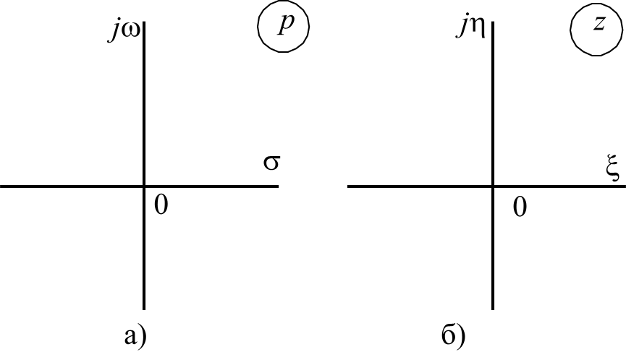
Рис. 1.10. Комплексные p- и z-плоскости
Соответственно, положение произвольной точки на комплексной z-плоскости может указываться:
- координатами (ξ;η) – в декартовой системе координат;
- полярными координатами (радиусом r и углом ϕ) – в полярной системе координат.
Сопоставляя соотношения (1.26) и (1.30), выразим значения радиуса r и угла ϕ через σ и ω соответственно:
$r=e^{σT}$; (1.33)
$ϕ=ωT=ω$. (1.34)
Равенство (1.34) указывает на то, что угол ϕ точки на комплексной z-плоскости есть не что иное, как нормированная частота $ω$ (1.8), измеряемая в радианах.
В силу периодичности экспоненты $e^{jϕ}=e^{jω}=e^{j(ω±2πk)}$ угол ϕ (1.34) комплексной переменной z определяется с точностью до слагаемого 2πk, где k – любое целое число:
$ϕ=ω±2πk=ω±2πk$,
однако, как правило, по умолчанию речь идет о главном значении аргумента из диапазона
$−π<ϕ≤π$.
Отображение p-плоскости на z- плоскость
Используя взаимосвязь между комплексными переменными $z$ и $p$ (1.24), рассмотрим отображение на z-плоскость:
- характерных точек p-плоскости;
- отрезков мнимой оси jω и всей оси jω p-плоскости;
- коридоров в левой и правой p-полуплоскостях.
1. Начало координат p-плоскости – точка с координатами (σ = 0; ω = 0) отображается в точку z-плоскости с координатами (ξ = 0; η = 0); в полярных координатах (r = 1; ϕ = 0), (рис. 1.11, табл.1.3):
$z=e^{\text{pT}}=e^{0⋅T}e^{j0⋅T}=1⋅e^{j0}=1$.
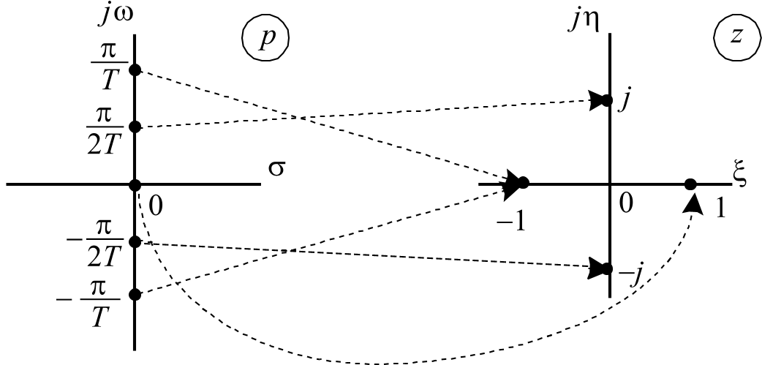
Рис. 1.11. Отображение точек p-плоскости на z-плоскость
2. Точка p-плоскости с координатами (σ = –∞; ω = 0) соответствует началу координат z-плоскости – точке с координатами (ξ = 0; η = 0):
$z=e^{\text{pT}}=e^{−∞}e^{j0⋅T}=\frac{1}{e^{∞}}=0$.
3. Точка p-плоскости на оси частот jω с координатами (σ = 0; ω = π / 2T) отображается в точку z-плоскости с координатами (ξ = 0; η = 1); в полярных координатах (r = 1; ϕ = π/2), (рис. 1.11, табл.1.3):
$z=e^{\text{pT}}=e^{0⋅T}e^{j\frac{π}{2T}T}=e^{j\frac{π}{2}}=\text{cos}\left(\frac{π}{2}\right)+j\text{sin}\left(\frac{π}{2}\right)=j$.
4. Точка p-плоскости на оси jω с координатами (σ = 0;
ω = –π / 2T) отображается в точку z-плоскости с координатами (ξ = 0; η = –1); в полярных координатах (r = 1; ϕ = –π/2), (рис. 1.11, табл.1.3):
$z=e^{\text{pT}}=e^{0⋅T}e^{−j\frac{π}{2T}T}=e^{−j\frac{π}{2}}=\text{cos}\left(−\frac{π}{2}\right)+j\text{sin}\left(−\frac{π}{2}\right)=−j$.
5. Две точки p-плоскости на оси jω с координатами (σ = 0; ω = ±π / 2T) отображаются в одну точку z-плоскости с координатами (ξ = –1; η = 0); в полярных координатах (r = 1; ϕ = ±π), (рис. 1.11, табл.1.3):
$z=e^{\text{pT}}=e^{0⋅T}e^{±j\frac{π}{T}T}=e^{±jπ}=\text{cos}\left(±π\right)+j\text{sin}\left(±π\right)=−j$.
6. Отрезок оси частот jω p-плоскости
$σ=0$; $−\frac{π}{T}<ω≤\frac{π}{T}$ $→$ $Δω=\frac{2π}{T}=ω_{д}$
на z-плоскости отображается в окружность единичного радиуса (единичную окружность):
$z=e^{\text{pT}}=e^{0⋅T}e^{jωT}=e^{jωT}=e^{jω}$;
$r=1$; $−π<ω≤π$ $→$ $Δω=2π$;
радиус-вектор совершает один полный оборот против часовой стрелки, начиная с точки $z=e^{−jπ}=−1$, т. е. угол ϕ на z-плоскости ограничен областью главных значений.
Несложно показать, что при движении точки с начальными координатами (σ = 0; ω = π / T) вдоль оси jω вверх частотный интервал ${kω}_{д}=\frac{2πk}{T}, k=1, 2, \text{.}\text{.}\text{.}$ отображается на z-плоскости в k совпадающих единичных окружностей :
π < ω ≤ (π + 2πk) ⇒ Δ = 2πk, k = 1, 2, …
Аналогично, при движении точки с начальными координатами (σ = 0; ω = –π / T) вдоль оси jω вниз частотный интервал ${kω}_{д}=\frac{2πk}{T}, k=1, 2, \text{.}\text{.}\text{.}$ также отображается на z-плоскости в k совпадающих единичных окружностей :
–(π + 2πk) < ω ≤ –π ⇒ Δ = 2πk, k = 1, 2, …
Таким образом, мнимая ось jω отображается в бесчисленное множество совпадающих единичных окружностей, вследствие чего возникает неоднозначность отображения точек p-плоскости на z-плоскость.
Для их взаимно однозначного отображения ограниваются частотным диапазоном
$−\frac{π}{T}<ω≤\frac{π}{T}$ → $Δω=\frac{2π}{T}=ω_{д}$,
в результате чего p-плоскость ограничивается «коридором» между двумя линиями, параллельными оси абсцисс и пересекающими ось ординат jω в точках $±j\frac{π}{T}$ (рис. 1.12).
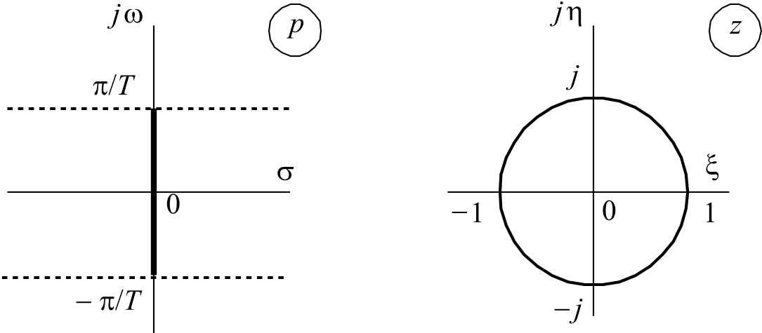
Рис. 1.12. Соответствие p- и z- плоскостей
при их взаимно однозначном отображении
7. Коридор в левой p-полуплоскости
$σ≤0$; $−\frac{π}{T}<ω≤\frac{π}{T}$ → $Δω=\frac{2π}{T}=ω_{д}$
на z-плоскости отображается в круг единичного радиуса (единичный круг) (рис. 1.13, табл.1.3
$z=e^{\text{pT}}=e^{σT}e^{jω}$;
$r≤1$; → $Δω=2π$.
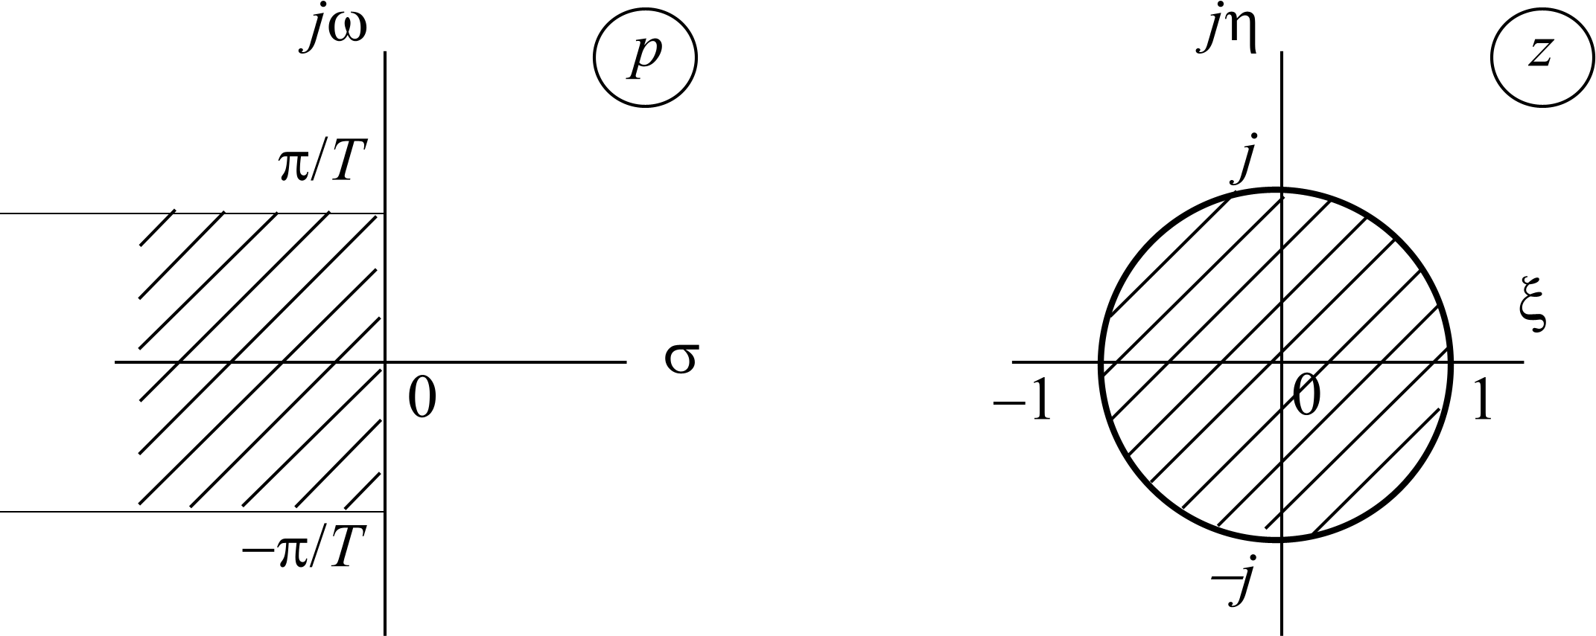
Рис. 1.13. Отображение «коридора» в левой p-полуплоскости на z-плоскость
8. Коридор в правой p-полуплоскости
$σ>0$; $−\frac{π}{T}<ω≤\frac{π}{T}$ → $Δω=\frac{2π}{T}=ω_{д}$
на z-плоскости отображается в область вне единичного круга (рис. 1.14, табл.1.3):
$z=e^{\text{pT}}=e^{σT}e^{jω}$;
$r>1$; → $Δω=2π$.
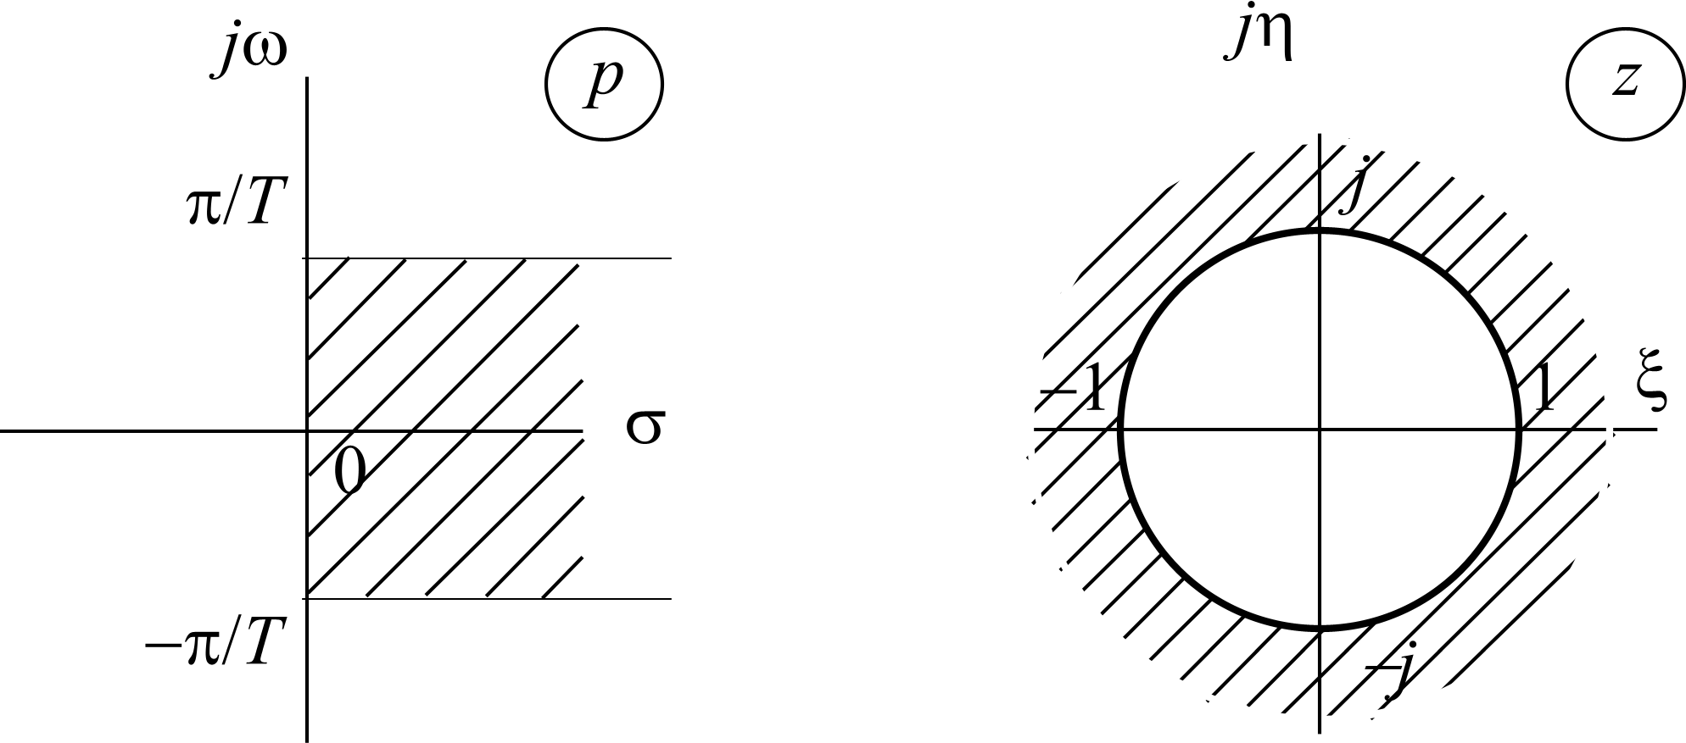
Рис. 1.14. Отображение «коридора» в правой p-полуплоскости на z-плоскость

Таблица 1.3

Отображение p-плоскости на z-плоскость
p-плоскость  p = σ + jω |  |  |  | z-плоскость  z = ξ + jη = re^{jϕ}
№ | σ | ω |  | ξ | η | r | $$ϕ=ω$$
1 | 0 | 0 |  | 1 | 0 | 1 | 0
2 | – ∞ | 0 |  | 0 | 0 | 0 | 0
3 | 0 | $$\frac{π}{2T}$$ |  | 0 | 1 | 1 | $$\frac{π}{2}$$
4 | 0 | $$−\frac{π}{2T}$$ |  | 0 | – 1 | 1 | $$−\frac{π}{2}$$
5 | 0 | $$\frac{π}{T}$$ |  | – 1 | 0 | 1 | π
6 | 0 | $$−\frac{π}{T}$$ |  | – 1 | 0 | 1 | –π
7 | Отрезок мнимой оси |  |  | Единичная окружность (один оборот)
7 | 0 | $$−\frac{π}{T}<ω≤\frac{π}{T}$$ |  | r = 1 |  |  | $$−π<ω≤π$$
8 | Коридор в левой p-полуплоскости |  |  | Единичный круг
8 | σ ≤ 0 |  | $$−\frac{π}{T}<ω≤\frac{π}{T}$$ | r ≤ 1 |  |  | $$−π<ω≤π$$
9 | Коридор в правой p-полуплоскости |  |  | Область вне единичного круга
9 | σ > 0 |  | $$−\frac{π}{T}<ω≤\frac{π}{T}$$ | r > 1 |  |  | $$−π<ω≤π$$
Основные свойства Z-преобразования
Линейность: z-изображение линейной комбинации последовательностей
$$x(\text{nT})=a_{1}x_{1}(\text{nT})+a_{2}x_{2}(\text{nT})+\text{.}\text{.}\text{.}$$
равно линейной комбинации z-изображений данных последовательностей
$$Z\left\{x(\text{nT})\right\}=X(z)=a_{1}X_{1}(z)+a_{2}X_{2}(z)+\text{.}\text{.}\text{.}$$
Теорема о задержке: z-изображение последовательности $x\left[(n−m)T\right]$, задержанной на m (m > 0) отсчетов, равно z-изображению незадержанной последовательности, умноженному на z^{–m}, т. е. если
$Z\left\{x(\text{nT})\right\}=X(z)$,
то
$Z\left\{x\left[(n−m)T\right]\right\}=X(z)z^{−m}$.
Теорема о свертке: z-изображение свертки последовательностей $x_{1}(\text{nT})$ и $x_{2}(\text{nT})$
$$x(\text{nT})=\sum_{m=0}^{∞}{x_{1}(\text{mT})x_{2}[(n−m)T]}$$
равно произведению z-изображений свертываемых последовательностей
$Z\left\{x(\text{nT})\right\}=X(z)=X_{1}(z)X_{2}(z)$.
В приведенных выше свойствах z-изображение вычисляется по формуле прямого Z-преобразования (1.22).

Обратное Z-преобразование
Обратное Z-преобразование определяется соотношением
$$Z^{−1}\left\{X(z)\right\}=x(\text{nT})=\frac{1}{2πj}\oint_{C}{X\left(z\right)z^{n−1}\text{dz} ,\begin{matrix} \\ \end{matrix}}$$
где $Z^{−1}\left\{X(z)\right\}$ – символическое обозначение обратного Z-преобразования;
$С$– любой замкнутый контур в области сходимости подынтегральной функции, охватывающий все ее особые точки (см. п. 1.4.2) и начало координат комплексной z-плоскости.
Существуют упрощенные способы вычисления обратного Z-преобразования, заменяющие непосредственное сложное вычисление интеграла по замкнутому контуру; наиболее простой из них основан на использовании таблицы соответствий (табл. 1.4), где последовательности представлены в нормированном времени (см. п. 1.1).
Поясним правило пользования табл. 1.4 на примерах.
Пример 1.6. Известно z-изображение
$X(z)=\frac{0,2+0,5z^{−1}}{1−0,8z^{−1}}$.
Требуется найти оригинал $x(n)$.
Решение. Представим дробно-рациональную функцию $X(z)$ в виде суммы

Таблица 1.4

Таблица соответствий
№ | Последовательность  $$x(n)$$ | z-изображение  $$X(z)$$
1 | $$u_{0}(n)=\begin{aligned}\left\{1, n=0 | \right.\end{aligned}$$ | $$U_{0}(z)=1$$
2 | $$\begin{aligned}x(n)={\left(−a_{1}\right)}^{n} \\ a_{1}>0\end{aligned}$$ | $$X(z)=\frac{1}{1+a_{1}z^{−1}}$$
3 | $$\begin{aligned}x(n)=a_{1^{n}} \\ a_{1}>0\end{aligned}$$ | $$X(z)=\frac{1}{1−a_{1}z^{−1}}$$
4 | $$x(n)=r_{{}^{n}}\frac{\text{sin}\left[\left(n+1\right)ϕ_{}\right]}{\text{sin}ϕ_{}}$$ | $X(z)=\frac{1}{1+a_{1}z^{−1}+a_{2}z^{−2}}$,  где  $$\begin{aligned}a_{1}=−2r\text{cos}(ϕ_{}) \\ a_{2}=r_{{}^{2}}\end{aligned}$$

$\begin{aligned}X(z)=\frac{0,2}{1−0,8z^{−1}}+\frac{0,5z^{−1}}{1−0,8}= \\ 0,2\left(\frac{1}{1−0,8z^{−1}}\right)+0,5z^{−1}\left(\frac{1}{1−0,8z^{−1}}\right)=X_{1}(z)+X_{2}(z)\end{aligned}$ (1.38)
и, пользуясь свойством линейности Z-преобразования, определим оригинал $x(n)$ как сумму обратных Z-преобразований:
$x(n)=Z^{−1}\left\{X(z)\right\}=Z^{−1}\left\{X_{1}(n)\right\}+Z^{−1}\left\{X_{2}(z)\right\}=x_{1}(n)+x_{2}(n)$.
Оригинал
$x_{1}(n)=Z^{−1}\left\{X_{1}(z)\right\}=Z^{−1}\left\{\frac{0,2}{1−0,8z^{−1}}\right\}=Z^{−1}\left\{0,2\left(\frac{1}{1−0,8z^{−1}}\right)\right\}$,
согласно табл. 1.4 (столбец 3 при $a_{1}=0,8$), а также свойству линейности Z-преобразования равен
$x_{1}(n)=0,2⋅{0,8}^{n}$. (1.39)
Оригинал
$$x_{2}(n)=Z^{−1}\left\{X_{2}(z)\right\}=Z^{−1}\left\{\frac{0,5z^{−1}}{1−0,8}\right\}=Z^{−1}\left\{0,5z^{−1}\left(\frac{1}{1−0,8z^{−1}}\right)\right\}$$
согласно табл. 1.4, (столбец 3 при $a_{1}=0,8$), а также свойству линейности Z- преобразования и теореме о задержке равен
$x_{2}(n)=0,5⋅{0,8}^{n−1}$.
Искомый оригинал равен сумме последовательностей $x_{1}(n)$ и $x_{2}(n)$:
$x(n)=x_{1}(n)+x_{2}(n)=0,2⋅{0,8}^{n}+0,5⋅{0,8}^{n−1}$. (1.40)
С учетом нулевых начальных условий оригинал $x(n)$ определяется следующим образом:
$$x(n)=\begin{aligned}\left\{0,2⋅{0,8}^{n}, n=0; | \right.\end{aligned}$$
поскольку при $n=0$ значение $x_{2}=(n)$ определяется в области отрицательного времени
$$(n−1)=−1$$
и, следовательно, при нулевых начальных условиях
$x_{2}(0)=0,5⋅{0,8}^{−1}=0$.

1.4.2. Передаточная функция. Соотношение вход/выход
Основной характеристикой ЛДС в z-области является z-изображение импульсной характеристики $h(n)$
$H(z)=Z\left\{h(n)\right\}$, (1.41)
которое определяется по формуле прямого Z-преобразования (1.22)
$H(z)=\sum_{n=0}^{∞}{h(n)z^{−n}}$. (1.42)
При известном z-изображении $H(z)$ импульсная характеристика $h(n)$ находится с помощью обратного Z-преобразования
$h(n)=Z^{−1}\left\{H(z)\right\}$, (1.43)
где $H(z)$ называют передаточной функцией (ПФ) ЛДС; это математическое определение ПФ.
Соотношение вход/выход ЛДС во временной области описывалось с помощью формулы свертки, либо в виде разностного уравнения. Рассмотрим поочередно их отображение в z-области.
Формуле свертки (см. п. 1.3.1)
$$y(n)=\begin{aligned}\left\{\sum_{m=0}^{∞}{h(n−m)x(m);} | \right.\end{aligned}$$
в z-области соответствует уравнение (см. п. 1.4.1)
$Y(z)=H(z)X(z)$, (1.44)
где $X(z)$ и $Y(z)$ – z-изображения воздействия и реакции.
На основании (1.44) передаточную функцию можно представить как отношение
$H(z)=\frac{Y(z)}{X(z)}$, (1.45)
которое позволяет ее определить подобно передаточной функции линейных аналоговых систем.
Передаточной функцией $H(z)$ ЛДС называется отношение
z-изображения реакции к z-изображению воздействия при нулевых начальных условиях.
Данное определение ПФ не противоречит приведенному математическому (1.42). Действительно, согласно определению, импульсная характеристика $h(n)$ есть реакция на воздействие в виде цифрового единичного импульса $u_{0}(n)$.
Подставив z-изображения данных воздействия и реакции в (1.45) и учитывая, что $Z\left\{u_{0}(n)\right\}=1$ (см. табл. 1.4), получим определение ПФ (1.42):
$H(z)=\frac{Y(z)}{X(z)}=\frac{Z\left\{h(n)\right\}}{Z\left\{u_{0}(n)\right\}}=Z\left\{h(n)\right\}$.
Разностному уравнению (1.15)
$$y(n)=\sum_{i=0}^{N−1}{b_{i}x(n−i)}−\sum_{k=1}^{M−1}{a_{k}y(n−k)}$$
в z-области соответствует уравнение, которое можно получить, выполнив Z-преобразование правой и левой частей РУ:
$Z\left\{y(n)\right\}=Z\left\{\sum_{i=0}^{N−1}{b_{i}x(n−i)}−\sum_{k=1}^{M−1}{a_{k}y(n−k)}\right\}$.
Используя свойства Z-преобразования (линейность и теорему о задержке), запишем
$Y(z)=X(z)\sum_{i=0}^{N−1}{b_{i}z^{−i}−Y(z)\sum_{k=1}^{M−1}{a_{k}z^{−k}}}$,
откуда после приведения подобных имеем алгебраическое уравнение
$Y(z)=\frac{\sum_{i=0}^{N−1}{b_{i}z^{−i}}}{1+\sum_{k=1}^{M−1}{a_{k}z^{−k}}}X(z)$. (1.45а)
Разделив обе части этого уравнения на $X(z)$, получим передаточную функцию общего вида
$H(z)=\frac{\sum_{i=0}^{N−1}{b_{i}z^{−i}}}{1+\sum_{k=1}^{M−1}{a_{k}z^{−k}}}$. (1.46)
ПФ (1.46) представляет собой дробно-рациональную функцию, числитель и знаменатель которой являются многочленами относительно $z^{−1}$ порядков $(N−1)$ и $(M−1)$ соответственно с вещественными коэффициентами $b_{i}$ и $a_{k}$. Следовательно, ПФ зависит исключительно от внутренних параметров ЛДС (см. п. 1.3.2) и не зависит ни от воздействия, ни от реакции.
Порядком ПФ называют наибольшее из чисел $(N−1)$ и $(M−1)$. Здесь и далее полагаем, что порядок многочлена числителя не превосходит порядка многочлена знаменателя:
$(N−1)≤(M−1)$.
Передаточные функции 1-го и 2-го порядков описывают простейшие ЛДС, называемые звеньями 1-го и 2-го порядков соответственно.
Как любая дробно-рациональная функция, ПФ (1.46) характеризуется своими особыми точками (полюсами) и нулями.
Нулями ПФ называют значения z, при которых $H(z)$оказывается равной нулю.
Особыми точками (полюсами) ПФ называют значения z, при которых знаменатель $H(z)$оказывается равным нулю [1].
Картой нулей и полюсов называют изображение координат нулей (кружочками °) и полюсов (звездочками *) на комплексной z-плоскости. Как будет показано (см. пп. 1.5.5–1.5.6), такая карта является весьма важной графической характеристикой ЛДС.

1.4.3. Взаимосвязь передаточной функции
и разностного уравнения
Из сравнения передаточной функции (1.46) и соответствующего ей разностного уравнения (1.15) легко видеть, что:
- многочлен числителя ПФ связан с отсчетами воздействия $b_{i}x(n−i)$; при этом величина задержки i отсчета $x(n−i)$ отображается степенью $z^{−i}$, а коэффициенты $b_{i}$ остаются неизменным; символически это соответствие можно записать следующим образом:
$b_{i}x(n−i)↔b_{i}z^{−i}$, $i=0, 1,\text{.}\text{.}\text{.}, N−1$;
- многочлен знаменателя ПФ связан с отсчетами реакции $y(n)$ и $a_{k}y(n−k)$, при этом свободный член всегда равен 1:
$a_{0}=1$,
так как в РУ он соответствует реакции $y(n)$ (см. п. 1.4.2);
величина задержки k отсчета $y(n−k)$ отображается степенью $z^{−k}$, а коэффициенты $a_{k}$ меняют знак; символически это соответствие можно записать следующим образом:
$a_{k}y(n−k)↔−a_{k}z^{−k}$.
Пример 1.7. Дана передаточная функция общего вида. Записать соответствующее ей разностное уравнение:
- для звена 1-го порядка (числитель и знаменатель ПФ – многочлены 1-го порядка):
передаточной функции
$H(z)=\frac{b_{0}+b_{1}z^{−1}}{1+a_{1}z^{−1}}$ (1.47)
соответствует разностное уравнение
$y(n)=b_{0}x(n)+b_{1}x(n−1)−a_{1}y(n−1)$; (1.48)
- для звена 2-го порядка (числитель и знаменатель ПФ – многочлены 2-го порядка):
передаточной функции
$H(z)=\frac{b_{0}+b_{1}z^{−1}+b_{2}z^{−2}}{1+a_{1}z^{−1}+a_{2}z^{−2}}$ (1.49)
соответствует разностное уравнение
$y(n)=b_{0}x(n)+b_{1}x(n−1)+b_{2}x(n−2)−a_{1}y(n−1)−a_{2}y(n−2)$. (1.50)
Звено называют базовым, если числитель его передаточной функции равен 1.
ПФ базовых звеньев 1-го и 2-го порядков имеют вид соответственно:
$H(z)=\frac{1}{1+a_{1}z^{−1}}$; $H(z)=\frac{1}{1+a_{1}z^{−1}+a_{2}z^{−2}}$.

1.4.4. Передаточная функция
и импульсная характеристика звена 2-го порядка
Упрощенная методика определения импульсной характеристики $h(n)$ по заданной передаточной функции $H(z)$ предполагает, что взаимосвязь между ИХ и ПФ базовых звеньев известна из таблицы соответствий (см. табл. 1.4), в предположении, что:
$X(z)$ – передаточная функция $H(z)$базового звена;
$x(n)$ – импульсная характеристика $h(n)$ базового звена.
Следовательно, передаточной функции базового звена 1-го порядка
$$H(z)=\frac{1}{1+a_{1}z^{−1}}$$
соответствует импульсная характеристика
$h(n)=(−a_{1})^{n}$,
а передаточной функции базового 2-го порядка
$H(z)=\frac{1}{1+a_{1}z^{−1}+a_{2}z^{−2}}$
соответствует импульсная характеристика
$h(n)=r_{{}^{n}}\frac{\text{sin}\left[(n+1)ϕ_{}\right]}{\text{sin}(ϕ_{})}$, (1.51)
где $r_{}$ и ϕ – радиус и угол комплексно-сопряженных полюсов
$z_{1,2}=r_{}e^{±{jϕ}_{}}$. (1.52)
Значения $r_{}$ и ϕ* и $a_{1}$ и $a_{2}$ связаны между собой соотношениями (см. табл. 1.4)
$a_{2}=r_{{}^{2}}$; (1.53)
$a_{1}=−2r_{}\text{cos}(ϕ_{})$. (1.54)
Напомним (см. рис. 1.11), что угол полюса ϕ есть нормированная частота $ω_{}$.
Здесь и в дальнейшем будем использовать индексы звездочка и кружок для обозначения полюса и нуля соответственно.
Для записи ИХ небазового звена 2-го порядка достаточно воспользоваться свойствами линейности Z-преобразования и теоремой о задержке.
Тогда передаточной функции небазового звена 2-го порядка
$H(z)=\frac{b_{0}+b_{1}z^{−1}+b_{2}z^{−2}}{1+a_{1}z^{−1}+a_{2}z^{−2}}$
будет соответствовать импульсная характеристика небазового звена 2-го порядка
$h(n)=b_{0}r_{{}^{n}}\frac{\text{sin}\left[(n+1)ϕ_{}\right]}{\text{sin}(ϕ_{})}+b_{1}r_{{}^{(n−1)}}\frac{\text{sin}({nϕ}_{})}{\text{sin}(ϕ_{})}+b_{2}r_{{}^{(n−2)}}\frac{\text{sin}\left[(n−1)ϕ_{}\right]}{\text{sin}(ϕ_{})}$ (1.55)
или с учетом нулевых начальных условий

1.4.5. Оценка устойчивости по передаточной функции
В п. 1.3.6 при описании ЛДС во временной области рассмотрен критерий, позволяющей оценить устойчивость ЛДС по ее импульсной характеристике. В z-области, где основной характеристикой ЛДС является передаточная функция (z-изображение ИХ), существует критерий, позволяющий оценить устойчивость ЛДС по передаточной функции, а именно: для того чтобы ЛДС была устойчива, необходимо и достаточно, чтобы все полюсы ее передаточной функции располагались внутри единичного круга комплексной z-плоскости
$\left|z_{k}\right|<1$, $k=$1, 2,…, $M−1$, (1.57)
где $z_{k}$ – k-й полюс ПФ (1.46).
На практике устойчивость рекурсивных ЛДС обычно оценивают по более удобному критерию (1.57) – положению полюсов на карте нулей и полюсов.

1.4.6. Нули и полюсы
передаточной функции звеньев 2-го порядка
Звено 2-го порядка описывается передаточной функцией (1.47). Найдем комплексно-сопряженные полюсы в виде
$z_{1,2}=r_{}e^{±{jϕ}_{}}$,
где значения радиуса $r_{}$ и угла $ϕ_{}$ на комплексной z-плоскости выражаются через коэффициенты $a_{1}$ и $a_{2}$ на основании соотношений (1.52) и (1.53) следующим образом:
$r_{}=\sqrt{a_{2}}$; (1.58)
. (1.59)
Для вычисления нулей в общем случае следует умножить числитель и знаменатель ПФ (1.47) на $z^{2}$
$$H(z)=\frac{b_{0}z^{2}+b_{1}z+b_{2}}{z^{2}+a_{1}z+a_{2}}$$
и найти корни уравнения числителя
$b_{0}z^{2}+b_{1}z+b_{2}=0$,
которые могут быть вещественными или комплексно-сопряженными (в зависимости от знака дискриминанта):
$z_{°1,2}=\frac{−b_{1}±\sqrt{b_{1^{2}}−4b_{0}b_{2}}}{2b_{0}}=−\frac{b_{1}}{2b_{0}}±\frac{\sqrt{b_{1^{2}}−4b_{0}b_{2}}}{2b_{0}}$.
Если нули – комплексно-сопряженные
$z_{∘ 1,2}=ξ_{∘}+{jη}_{∘}$,
их следует представить в показательной форме
$z_{∘ 1,2}=r_{∘}e^{±{jϕ}_{∘}}$, (1.60)
где радиус $r_{∘}$ и угол $ϕ_{∘}$ определяются из (1.31) и (1.32) соответственно:
$r_{∘}=\sqrt{ξ_{∘^{2}}+η_{∘^{2}}}$; $ϕ_{∘}=\text{arctg}\left(\frac{η_{∘}}{ξ_{∘}}\right)$.
Если коэффициент $b_{0}=1$, то вычисление комплексно-сопряженных нулей можно упростить: не умножая числитель и знаменатель ПФ (1.47) на $z^{2}$, определять нули в виде (1.60), где r° и $ϕ_{°}$ рассчитываются по формулам подобным (1.53)–(1.54), а именно:
$b_{2}=r_{∘}^{2}$; $b_{1}=−2r_{°}\text{cos}(ϕ_{°})$.

1.5. Описание линейных дискретных систем
в частотной области
В разд. 1.3 рассматривалось описание ЛДС во временной области: импульсная характеристика и соотношение вход/выход в виде формулы свертки либо разностного уравнения. Здесь рассматривается их отображение в частотной области.
Описание ЛДС в частотной области позволяет:
- ввести фундаментальное для теории линейных систем понятие частотной характеристики; при проектировании большинства систем ЦОС именно к частотным характеристикам предъявляются и выдерживаются требования;
- определять реакцию ЛДС в установившемся режиме не только на гармоническое воздействие, но и на любое воздействие, которое можно представить как линейную комбинацию гармонических воздействий.

1.5.1. Частотная характеристика. Соотношение вход/выход
Основной характеристикой ЛДС в частотной области является фурье-изображение импульсной характеристики $h(\text{nT})$, которое определяется по формуле прямого преобразования Фурье
$H(e^{jωT})=\sum_{n=0}^{∞}{h(\text{nT})e^{−jω\text{Tn}}}$, (1.61)
или для нормированных частоты и времени:
$H(e^{jω})=\sum_{n=0}^{∞}{h(n)e^{−jωn}}$. (1.62)
При известном фурье-изображении $H(e^{jωT})$ импульсная характеристика $h(\text{nT})$ находится с помощью обратного преобразования Фурье
$h(\text{nT})=\frac{T}{2π}\int_{−\frac{π}{T}}^{\frac{π}{T}}{H(e^{jωT})}e^{jω\text{Tn}}dω$,
где $H(e^{jωT})=H(e^{jω})$ называют комплексной частотной характеристикой (КЧХ) или коротко частотной характеристикой (ЧХ); это математическое определение ЧХ.
Определим ЧХ подобно тому, как это делается для линейных аналоговых систем, относительно которых известно, что гармоническое воздействие вызывает гармоническую реакцию той же частоты, но (в общем случае) другой амплитуды и начальной фазы.
Рассмотрим реакцию ЛДС на дискретное комплексное гармоническое воздействие
$x(n)=C_{x}e^{jωn}=C_{x}e^{{jϕ}_{x}(ω)}$ (1.63)
с амплитудой и фазой соответственно
$C_{x}=\text{const}$; $ϕ_{x}(ω)=ωn$.
Для вычисления реакции воспользуемся формулой свертки (1.13)
$$\begin{aligned}y(n)=\sum_{m=0}^{∞}{h(m)x(n−m)}=\sum_{m=0}^{∞}{h(m)C_{x}e^{jω(n−m)}=C_{x}e^{jωn}\sum_{m=0}^{∞}{h(m)e^{jωm}}}= \\ x(n)\sum_{m=0}^{∞}{h(m)e^{jωm}}, \end{aligned}$$
откуда с учетом определения ЧХ (1.62)
$y(n)=x(n)H(e^{jω})$.
На основании этого частотную характеристику можно представить как отношение
$H(e^{jω})={\frac{y(n)}{x(n)|}}_{{}_{x(n)={\text{Ce}}^{jωn}}}$ (1.64)
и определить следующим образом.
Частотной характеристикой (ЧХ) $H(e^{jω})$ ЛДС называется частотная зависимость отношения реакции к дискретному гармоническому воздействию в установившемся режиме.
Подчеркнем, что отношение (1.64) справедливо исключительно для гармонического воздействия и установившегося режима работы ЛДС.
Поясним, смысл «установившегося режима». Теоретически, область изменения гармонического воздействия $−∞<n<∞$. Однако на практике имеют дело с условно гармоническим воздействием в области , где время $n=0$ соответствуют началу воздействия. В течение времени $0≤n<n_{0}$ ЛДС работает в режиме переходных колебаний. Спустя время $n_{0}$ процесс устанавливается и реакция становится периодическим сигналом, поэтому в данном случае имеет смысл говорить о реакции как о гармоническом сигнале в установившемся режиме.
Комплексную функцию $H(e^{jω})$ можно выразить через ее модуль и аргумент:
$H(e^{jω})=\left|H(e^{jω})\right|e^{j\text{arg}\left\{H(e^{jω})\right\}}=A(ω)e^{jϕ(ω)}$. (1.65)
Модуль частотной характеристики $H(e^{jω})$ называют амплитудно-частотной характеристикой (АЧХ)
$A(ω)=\left|H(e^{jω})\right|$, (1.66)
а аргумент – фазочастотной характеристикой (ФЧХ) ЛДС
$ϕ(ω)=\text{arg}\left\{H(e^{jω})\right\}$. (1.67)
Поясним смысл АЧХ и ФЧХ, для чего перепишем выражение для реакции, подставив в него воздействие (1.63) и ЧХ (1.65):
$\begin{aligned}y(n)=x(n)H(e^{jω})=C_{x}e^{{jϕ}_{x}(ω)}A(ω)e^{jϕ(ω)}= \\ =C_{x}A(ω)e^{j\left[ϕ_{x}(ω)+ϕ(ω)\right]}=C_{y}e^{{jϕ}_{y}(ω)},\end{aligned}$ (1.68)
откуда следует, что реакция на комплексный гармонический сигнал есть тоже комплексный гармонический сигнал той же частоты, что и воздействие, но с частотно-зависимыми амплитудой
$$C_{y}=C_{x}A(ω)$$
и фазой
$ϕ_{y}(ω)=ϕ_{x}(ω)+ϕ(ω)$.
Сопоставив выражения для реакции (1.68) и воздействия (1.63), дадим определения АЧХ и ФЧХ.
Амплитудно-частотной характеристикой ЛДС $A(ω)$ называется частотная зависимость отношения амплитуды реакции к амплитуде дискретного гармонического воздействия в установившемся режиме:
$\frac{C_{y}}{C_{x}}=\frac{C_{x}A(ω)}{C_{x}}=A(ω)$.
Фазочастотной характеристикой ЛДС $ϕ(ω)$ называется частотная зависимость разности фаз реакции и дискретного гармонического воздействия в установившемся режиме:
$ϕ_{y}(ω)−ϕ_{x}(ω)=\left[ϕ_{x}(ω)+ϕ(ω)\right]−ϕ_{x}(ω)=ϕ(ω)$.

Связь частотной характеристики с передаточной функцией
Сравним передаточную функцию (1.42) с частотной характеристикой (1.62), взаимосвязь которых очевидна:
$H(z)_{|z=e^{jω}}=H(e^{jω})$, (1.69)
т. е. ЧХ $H(e^{jω})$ совпадает с ПФ $H(z)$, если область значений переменной $z$ на комплексной z-плоскости ограничена точками на единичной окружности $e^{jω}$.
Это позволяет при известной передаточной функции путем подстановки $z=e^{jω}$ автоматически получать частотную характеристику, а от известных соотношений вход/выход (1.44), (1.45а) в z-области:
$Y(z)=H(z)X(z)$;
$$Y(z)=\frac{\sum_{i=0}^{N−1}{b_{i}z^{−i}}}{1+\sum_{k=1}^{M−1}{a_{k}z^{−k}}}X(z)$$
автоматически перейти к соответствующим соотношениям в частотной области:
$Y(e^{jω})=H(e^{jω})X(e^{jω})$;
$Y(e^{jω})=\frac{\sum_{i=0}^{N−1}{b_{i}e^{−\text{ji \{}ω}}}{1+\sum_{k=1}^{M−1}{a_{k}e^{−\text{jk \{}ω}}}X(e^{jω})$,
где
$X(e^{jω})=X(e^{jωT})$; $Y(e^{jω})=Y(e^{jωT})$
– фурье-изображения воздействия и реакции соответственно.
На основании этого частотную характеристику можно определить как отношение фурье-изображений реакции и воздействия при нулевых начальных условиях, подобно передаточной функции (1.45) при подстановке $z=e^{jω}$:
$H(e^{jω})={\frac{Y(z)}{X(z)}}_{|z=e^{jω}}=\frac{Y(e^{jω})}{X(e^{jω})}$.

1.5.2. Основные свойства частотных характеристик
1. ЧХ $H(e^{jωT})$, АЧХ $A(ω)$ и ФЧХ $ϕ(ω)$ – непрерывные функции частоты по определению.
2. ЧХ $H(e^{jωT})$, АЧХ $A(ω)$ и ФЧХ $ϕ(ω)$ – периодические функции частоты с периодом, равным частоте дискретизации
$ω_{д}=\frac{2π}{T}$.
Доказательство периодичности функций следует из того, что их аргумент $e^{jωT}$ – периодическая функция частоты с периодом $\frac{2π}{T}$
$e^{jωT}=e^{j(ω±\frac{2πk}{T})T}=e^{jωT}e^{j2πk}≡e^{jωT}$.
В зависимости от используемой шкалы частот период ЧХ, АЧХ и ФЧХ равен
$f→f_{д}$; (1.70)
$ω→ω_{д}$; (1.71)
$ω→2π$. (1.72)
Если коэффициенты ПФ вещественные (а другие не рассматриваются), то АЧХ будет четной, а ФЧХ – нечетной функцией частоты [1]:
$A(ω)=A(−ω)$ ;
$ϕ(ω)=−ϕ(−ω)$.
Напомним, что четной называется такая функция, которая не изменяет своего значения при изменении знака переменной.
Если же при изменении знака переменной изменяется знак функции, а ее абсолютное значение сохраняется неизменным, то такая функция называется нечетной.
На практике представляют интерес графики АЧХ и ФЧХ в основной полосе частот (см. п. 1.1.2).

1.5.3. Расчет АЧХ и ФЧХ
Получим частотную характеристику $H(e^{jωT})$ по известной передаточной функции $H(z)$общего вида (1.46)
$H(z)=\frac{\sum_{i=0}^{N−1}{b_{i}z^{−i}}}{1+\sum_{k=1}^{M−1}{a_{k}z^{−k}}}$.
Выполнив замену
$z=e^{jωT}$, (1.73)
запишем частотную характеристику в виде
$H(e^{jωT})=\frac{\sum_{i=0}^{N−1}{b_{i}e^{−j(iωT)}}}{1+\sum_{k=1}^{M−1}{a_{k}e^{−j(kωT)}}}$. (1.74)
Раскроем экспоненты по формуле Эйлера, например, в знаменателе
$e^{−\text{jk}ωT}=\text{cos}(kωT)−j\text{sin}(kωT)$, (1.75)
после чего выделим вещественные и мнимые части в числителе и знаменателе (1.74):
$H(e^{jωT})=\frac{{\text{Re}}_{ч}+j{\text{Im}}_{ч}}{{\text{Re}}_{з}+j{\text{Im}}_{з}}$, (1.76)
где индексы «ч» и «з» означают числитель и знаменатель.
Определим модуль (АЧХ) и аргумент (ФЧХ) частотной характеристики $H(e^{jωT})$
$A(ω)=\left|H(e^{jωT})\right|=\sqrt{\frac{{\text{Re}}_{ч^{2}}+{\text{Im}}_{ч^{2}}}{{\text{Re}}_{з^{2}}+{\text{Im}}_{з^{2}}}}$; (1.77)
$ϕ(ω)=\text{arg}\left\{H(e^{jωT})\right\}=\text{arctg}\left(\frac{{\text{Im}}_{ч}}{{\text{Re}}_{ч}}\right)−\text{arctg}\left(\frac{{\text{Im}}_{з}}{{\text{Re}}_{з}}\right)$. (1.78)
Полученные выражения используются для расчета АЧХ и ФЧХ в основной полосе частот.

1.5.4. Расчет АЧХ и ФЧХ звена 2-го порядка
Пользуясь описанной выше методикой, определим АЧХ и ФЧХ звена 2-го порядка по его передаточной функции $H(z)$ (1.49):
$H(z)=\frac{b_{0}+b_{1}z^{−1}+b_{2}z^{−2}}{1+a_{1}z^{−1}+a_{2}z^{−2}}$.
Выполнив замену переменных (1.73) и используя нормированную частоту $ω=ωT$, получим частотную характеристику
$H(e^{jω})=\frac{b_{0}+b_{1}e^{−jω}+b_{2}e^{−j2ω}}{1+a_{1}e^{−jω}+a_{2}e^{−j2ω}}$. (1.79)
Раскрыв экспоненты по формуле Эйлера (1.75)
$$H(e^{jω})=\frac{b_{0}+b_{1}\left[\text{cos}(ω)−j\text{sin}(ω)\right]+b_{2}\left[\text{cos}(2ω)−j\text{sin}(2ω)\right]}{1+a_{1}\left[\text{cos}(ω)−j\text{sin}(2ω)\right]+a_{2}\left[\text{cos}(ω)−j\text{sin}(2ω)\right]}$$
и выделив вещественные и мнимые части согласно (1.76), запишем частотную характеристику в виде
$H(e^{jω})=\frac{\left[b_{0}+b_{1}\text{cos}(ω)+b_{2}\text{cos}(2ω)\right]−j\left[b_{1}\text{sin}(ω)+b_{2}\text{sin}(2ω)\right]}{\left[1+a_{1}\text{cos}(ω)+a_{2}\text{cos}(2ω)\right]−j\left[a_{1}\text{sin}(ω)+a_{2}\text{sin}(2ω)\right]}$. (1.80)
Модуль (АЧХ) данной $H(e^{jω})$ согласно (1.77) равен
$A(ω)=\sqrt{\frac{{\left[b_{0}+b_{1}\text{cos}(ω)+b_{2}\text{cos}(2ω)\right]}^{2}+{\left[b_{1}\text{sin}(ω)+b_{2}\text{sin}(2ω)\right]}^{2}}{{\left[1+a_{1}\text{cos}(ω)+a_{2}\text{cos}(2ω)\right]}^{2}+{\left[a_{1}\text{sin}(ω)+a_{2}\text{sin}(2ω)\right]}^{2}}}$, (1.81)
аргумент (ФЧХ) согласно (1.78) равен
$\begin{aligned}ϕ(ω)=\text{arctg}\frac{a_{1}\text{sin}(ω)+a_{2}\text{sin}(2ω)}{1+a_{1}\text{cos}(ω)+a_{2}\text{cos}(2ω)}− \\ −\text{arctg}\frac{b_{1}\text{sin}(ω)+b_{2}\text{sin}(2ω)}{b_{0}+b_{1}\text{cos}(ω)+b_{2}\text{cos}(2ω)}\end{aligned}$. (1.82)
Особенности расчета по данным формулам обсуждаются ниже.

1.5.5. Экспресс-анализ АЧХ и ФЧХ звена 2-го порядка
На практике часто требуется оценить АЧХ и ФЧХ при минимуме расчетов. С этой целью строят приближенные графики рассматриваемых характеристик по их значениям в нескольких точках, количество которых должно быть минимально достаточным. Такой быстрый способ оценки частотных характеристик называется экспресс-анализом.
Экспресс-анализ АЧХ предполагает заранее известными особенности анализируемой функции: гладкость, количество экстремумов, нулей и др.
Проведем экспресс-анализ АЧХ и ФЧХ звена 2-го порядка.
Методами математического анализа можно показать, что в основной полосе частот АЧХ звена 2-го порядка (1.81):
- имеет экстремум либо нуль на границах основной полосы, при этом нуль будет наименьшим значением, но не минимумом АЧХ;
- может иметь один максимум и один минимум либо нуль внутри основной полосы, при этом нуль будет наименьшим значением, но не минимумом АЧХ.
При отсутствии нулей АЧХ представляет собой гладкую функцию.
Следовательно, для оценки АЧХ звена 2-го порядка достаточно построить ее график по пяти точкам:
- двум – на границах основной полосы,
- одной (уточняющей) – посередине основной полосы,
- двум – внутри основной полосы, соответствующим максимуму и минимуму (либо нулю) АЧХ.
Полагая, что передаточная функция $H(z)$ (1.49) звена 2-го порядка известна, получим формулы экспресс-анализа АЧХ и ФЧХ по следующим пяти точкам
$ω=0 ; π; \frac{π}{2}; ω_{}; ω_{∘}$,
где $ω_{}$ – частота, на которой АЧХ имеет максимум внутри основной полосы (частота максимума АЧХ);
$ω_{∘}$ – частота, на которой АЧХ имеет минимум или равна нулю внутри основной полосы (частота минимума или нуля АЧХ).
Определим значения АЧХ и ФЧХ в указанных пяти точках:
1) в точке $ω=0$ (рис. 1.15)
$z=e^{j0}=1$; $z^{−1}=1$,
откуда
$A(0)=\left|H(1)\right|=\left|\frac{b_{0}+b_{1}+b_{2}}{1+a_{1}+a_{2}}\right|$; (1.83)
$ϕ(0)=\text{arg}\left\{H(1)\right\}=0$; (1.84)
Рис. 1.15. Соответствие значений$ω=0$ и $z=1$
2) в точке $ω=π$ (рис. 1.16)
$z=e^{jπ}=−1$; $z^{−1}=−1$,
откуда
$A(π)=\left|H(−1)\right|=\left|\frac{b_{0}−b_{1}+b_{2}}{1−a_{1}+a_{2}}\right|$; (1.85)
$ϕ(π)=\text{arg}\left\{H(−1)\right\}=0$; (1.86)
Рис. 1.16. Соответствие значений $ω=π$ и $z=−1$
3) в точке $ω=\frac{π}{2}$ (рис. 1.17)
$z=e^{j\frac{π}{2}}=j$; $z^{−1}=−j$,
откуда
$A\left(\frac{π}{2}\right)=\left|H(j)\right|=\left|\frac{(b_{0}−b_{2})−{\text{jb}}_{1}}{(1−a_{2})−{\text{ja}}_{1}}\right|=\sqrt{\frac{(b_{0}−b_{2})^{2}+b_{1^{2}}}{(1−a_{2})^{2}+a_{1^{2}}}}$; (1.87)
$\begin{aligned}ϕ\left(\frac{π}{2}\right)=\text{arg}\left\{H(j)\right\}=\text{arg}\left\{\frac{(b_{0}−b_{2})−{\text{jb}}_{1}}{(1−a_{2})−{\text{ja}}_{1}}\right\}= \\ \text{arctg}\left(\frac{a_{1}}{1−a_{2}}\right)−\text{arctg}\left(\frac{b_{1}}{b_{0}−b_{2}}\right) \text{.}\end{aligned}$ (1.88)
Рис. 1.17. Соответствие значений $ω=\frac{π}{2}$ и $z=j$
4) точка $ω=ω_{}$ определяет местоположение максимума АЧХ, который находится приблизительно на частоте $ϕ_{}$ полюса [1]
$z_{1,2}=r_{}e^{±{jϕ}_{}}$;
$ω_{}≈ϕ_{}$; (1.89)
значение АЧХ в этой точке вычисляется по общей формуле (1.81);
5) точка $ω=ω_{∘}$определяет местоположение минимума АЧХ, который находится приблизительно на частоте $ϕ_{∘}$ нуля передаточной функции при значении $r_{∘}≠1$ [1]
$z_{∘1,2}=r_{∘}e^{±{jϕ}_{∘}}$;
$ω_{∘}≈ϕ_{∘}$, $r_{∘}≠1$; (1.90)
значение минимума АЧХ в точке $ω_{∘}$ вычисляется по общей формуле (1.81);
если в точке $ϕ_{∘}$значение $r_{∘}=1$, имеем не минимум, а нуль АЧХ и соответственно скачок ФЧХ на $π$.
Строго говоря, на местоположение максимума АЧХ влияют не только полюсы, но и нули, так же, как на местоположение минимума АЧХ влияют не только нули, но и полюсы. Тем не менее доминирующее влияние на местоположение максимума оказывают полюсы, а на местоположение минимума – нули, что и отражается символом приблизительного равенства в (1.89)–(1.90) [1].

1.5.6. Анализ АЧХ по карте нулей и полюсов
Как уже говорилось, карта нулей и полюсов является одной из важнейших графических характеристик ЛДС. Помимо оценки устойчивости ЛДС, она позволяет по расположению нулей и полюсов сделать вывод о качественном характере АЧХ.
Ниже сформулированы наиболее общие закономерности качественного анализа АЧХ по карте нулей и полюсов в основной полосе частот для звена 2-го порядка:
- передаточная функция звена 2-го порядка имеет два комплексно-сопряженных или два вещественных полюса, в первом случае максимум АЧХ находится внутри основного диапазона, во втором – на его границах (два максимума);
- передаточная функция звена 2-го порядка имеет два комплексно-сопряженных или два вещественных нуля, в первом случае минимум или нуль АЧХ находится внутри основной полосы частот, во втором – на его границах;
- расположение нулей, не лежащих не единичной окружности, указывает (приблизительно) частоты, на которой АЧХ имеет минимумы;
- расположение нулей, лежащих на единичной окружности, определяют частоты, на которых АЧХ равна нулю, а ФЧХ имеет скачок на ; нуль АЧХ является наименьшим значением, но не минимумом АЧХ;
- абсолютная величина полюса влияет на крутизну АЧХ: с ее увеличением крутизна АЧХ возрастает.

1.6. Основы построения структурных схем
Структурная схема ЛДС отображает алгоритм вычисления реакции. Во временной области соотношение вход/выход при известных параметрах ЛДС описывается разностным уравнением, решение которого методом прямой подстановки при нулевых начальных условиях описывает алгоритм вычисления реакции (см. п. 1.3.2). В этом смысле структурная схема ЛДС отображает разностное уравнение.
Алгоритм вычисления реакции по разностному уравнению основан на выполнении трех типов операций с отсчетами сигнала:
- задержки на период дискретизации $T$;
- умножения на константу;
- алгебраического сложения.
На структурной схеме (рис. 1.18) им соответствуют три вида элементов:
- элемент задержки (а);
- умножитель (б);
- сумматор (в).
Схематическое изображение элемента задержки вытекает из соответствия между описаниями сигнала во временной области и в z-области, а именно, если
$x(n)→X(z)$,
то
$x(n−1)→X(z)z^{−1}$.
Физически элемент задержки представляет собой регистр, хранящий один из предшествующих отсчетов сигнала.
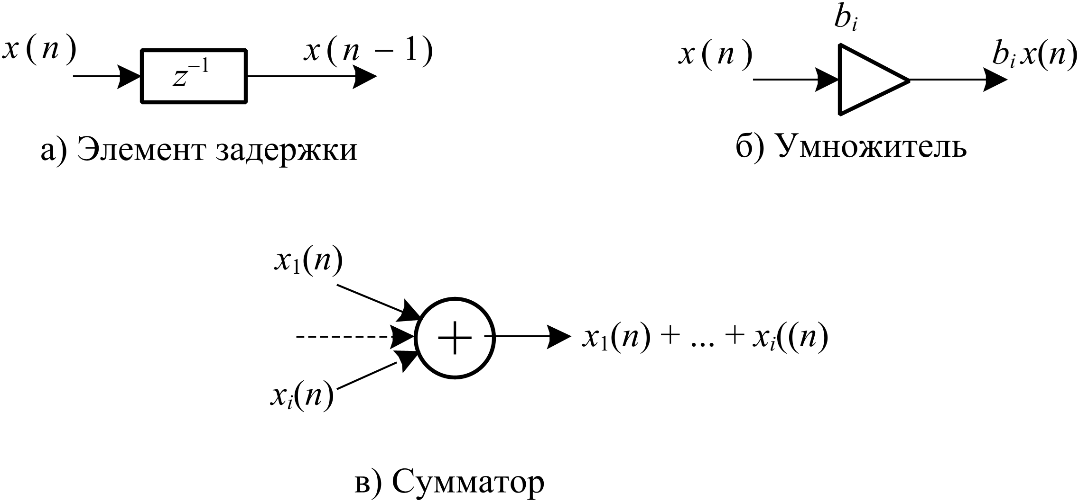
Рис. 1.18. Элементы структурной схемы ЛДС
Структурная схема ЛДС может быть реализована аппаратно или программно. В первом случае – в виде специализированного цифрового устройства на интегральных логических элементах, во втором – в виде программы на компьютере или цифровом процессоре обработки сигналов (ЦПОС). Развитие технологии ЦПОС сделало программную реализацию преобладающей [5, 6].
Ниже приводятся примеры простейших прямых структур для нерекурсивных и рекурсивных звеньев 2-го порядка. Подробная информация о разновидностях структур ЛДС дается в [1].

Прямая структура нерекурсивного звена 2-го порядка
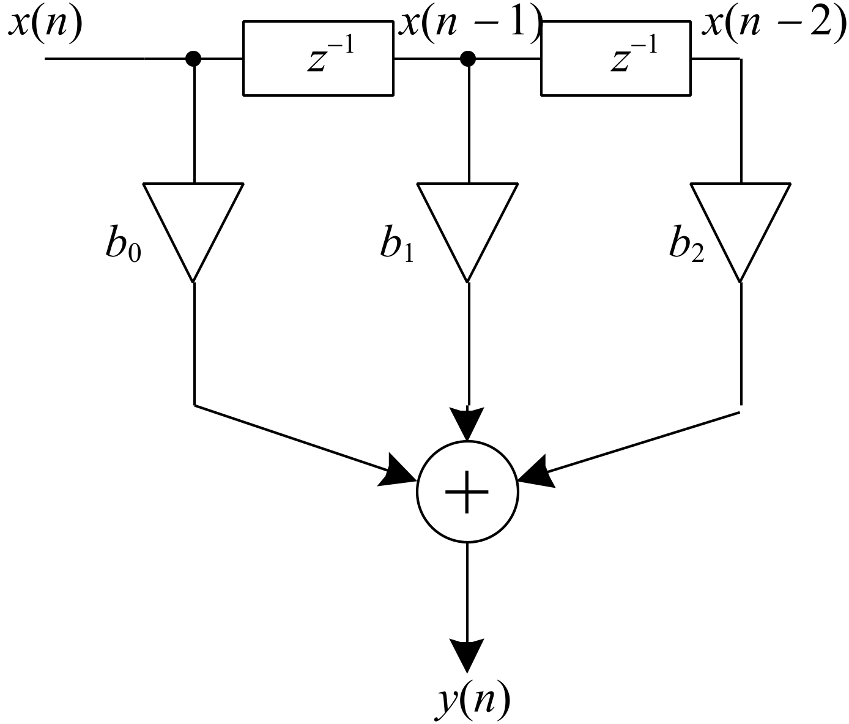
Рис. 1.19. Прямая структура нерекурсивного звена 2-го порядка
Прямая структура нерекурсивного звена 2-го порядка (рис. 1.19) отображает его разностное уравнение (1.20):
$y(n)=b_{0}x(n)+b_{1}x(n−1)+b_{2}x(n−2)$.

Прямая структура рекурсивного звена 2-го порядка
Прямая структура рекурсивного звена 2-го порядка (рис. 1.20) отображает его разностное уравнение (1.17):
$y(n)=b_{0}x(n)+b_{1}x(n−1)+b_{2}x(n−2)−a_{1}y(n−1)−a_{2}y(n−2)$.
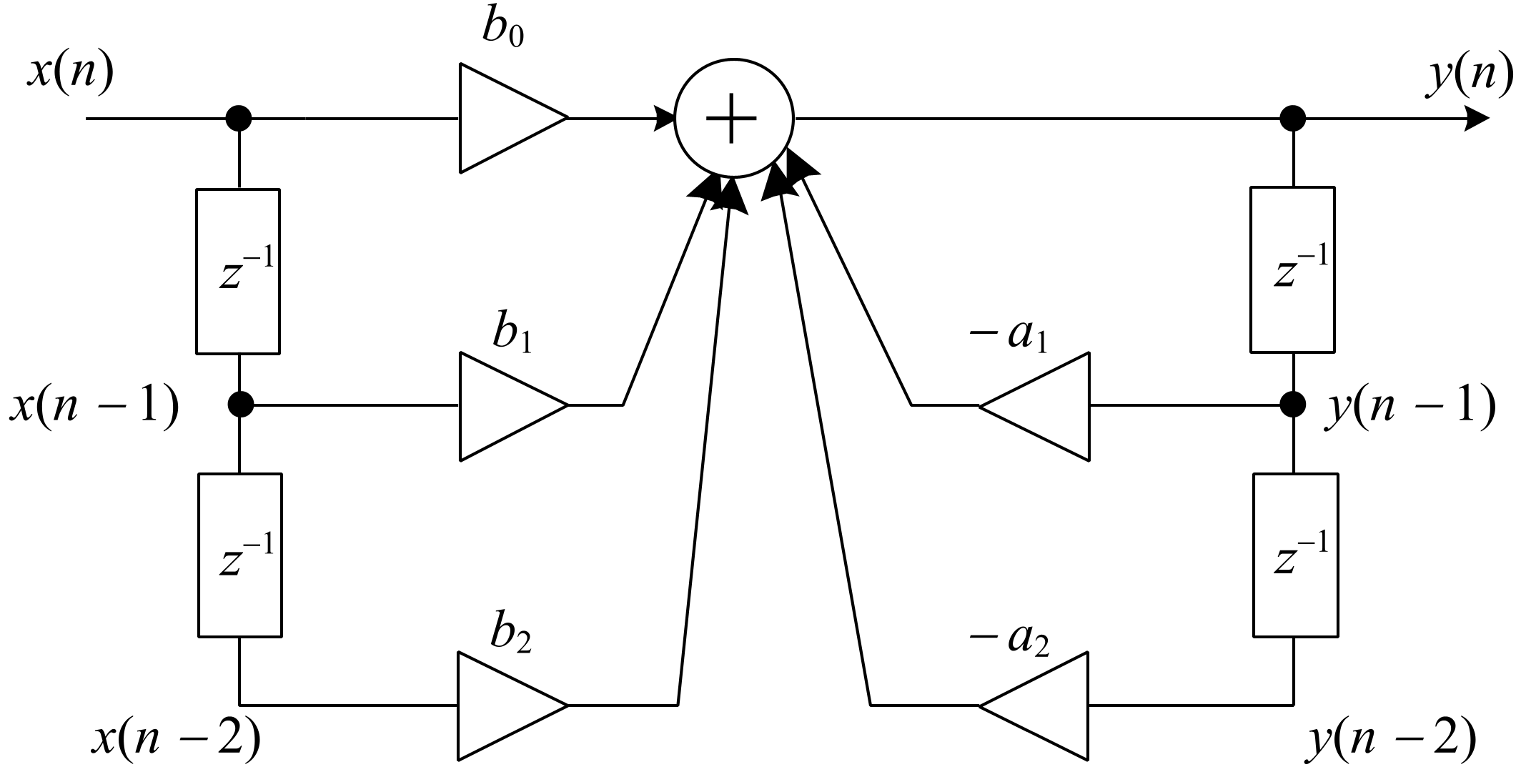
Рис. 1.20. Прямая структура рекурсивного звена 2-го порядка

2. Задание на контрольную работу
Цель выполнения контрольной работы – исследование рекурсивного звена 2-го порядка во временной области, z-области и частотной области.
Исходными данными являются коэффициенты передаточной функции $H(z)$, приведенные в табл. 2.1. Вариант выбирается по двум последним цифрам номера зачетной книжки (всего 100 вариантов).
Все расчеты выполняются с точностью до 4-го знака после запятой.
Задание на контрольную работу для всех вариантов включает следующие пункты:
1. Записать передаточную функцию (ПФ).
2. Записать разностное уравнение (РУ).
3. Изобразить структурную схему.
4. Записать формулу импульсной характеристики (ИХ) с учетом нулевых начальных условий.
5. Рассчитать 5 отсчетов ИХ по полученной формуле.
6. Рассчитать 5 отсчетов ИХ с помощью РУ.
7. Сравнить результаты вычислений пп. 5, 6.
8. Построить график ИХ (5 отсчетов).
9. Изобразить карту нулей и полюсов.
10. Записать формулы для расчета АЧХ и ФЧХ в произвольной точке.
11. Сделать вывод о качественном характере АЧХ и ФЧХ по карте нулей и полюсов.
12. Выполнить экспресс-анализ АЧХ и ФЧХ.
13. Построить графики АЧХ и ФЧХ по результатам пп. 11–12.

Таблица 2.1

Варианты и исходные данные для КР
№ | Коэффициенты передаточной функции
№ | $$b_{0}$$ |  | $$b_{1}$$ |  | $$b_{2}$$ |  | $$a_{1}$$ | $$a_{2}$$
00 | 1 |  | – 0,7857 |  | 0,6904 |  | 0 | 0,64
01 | 1 |  | – 1,07 |  | 0,77 |  | 0,71 | 0,56
02 | 1 |  | 0 |  | 0 |  | 0,87 | 0,73
03 | 1 |  | 0,6429 |  | 0,999 |  | – 1,01 | 0,8
04 | 1 |  | – 2 |  | 1 |  | – 0,88 | 0,68
05 | 1 |  | 0 |  | 1 |  | 1,01 | 0,8
06 | 1 |  | 0 |  | – 1 |  | 0,57 | 0,62
07 | 1 |  | 2 |  | 1 |  | –1,05 | 0,67
08 | 1 |  | 1,07 |  | 0,77 |  | – 0,71 | 0,56
09 | 1 |  | – 0,6429 |  | 0,999 |  | 0,71 | 0,56
10 | 1 |  | – 1,143 |  | 0,7631 |  | 0 | 0,7
11 | 1 |  | – 0,4 |  | 0,63 |  | 1,14 | 0,77
12 | 1 |  | 0 |  | 0 |  | – 0,87 | 0,73
13 | 1 |  | 1,571 |  | 1,008 |  | – 0,97 | 0,72
14 | 1 |  | – 2 |  | 1 |  | 0,88 | 0,68
15 | 1 | 0 |  | 1 |  | 0,97 |  | 0,72
16 | 1 | 0 |  | – 1 |  | – 0,57 |  | 0,62
17 | 1 | 2 |  | 1 |  | 1,05 |  | 0,67
18 | 1 | 0,4 |  | 0,63 |  | – 1,14 |  | 0,77
19 | 1 | – 1,571 |  | 1,008 |  | 1,14 |  | 0,77
20 | 1 | – 0,9643 |  | 0,6231 |  | 0 |  | 0,75
21 | 1 | – 0,25 |  | 0,58 |  | 0,93 |  | 0,75
22 | 1 | 0 |  | 0 |  | 0,75 |  | 0,78
23 | 1 | 0,75 |  | 1,003 |  | – 0,46 |  | 0,76
24 | 1 | – 2 |  | 1 |  | – 0,77 |  | 0,84
25 | 1 | 0 |  | 1 |  | 0,46 |  | 0,76

Продолжение табл. 2.1
№ | $$b_{0}$$ | $$b_{1}$$ | $$b_{2}$$ | $$a_{1}$$ | $$a_{2}$$
26 | 1 | 0 | – 1 | 1,07 | 0,71
27 | 1 | 2 | 1 | – 1,16 | 0,71
28 | 1 | 0,25 | 0,58 | – 0,93 | 0,75
29 | 1 | – 0,75 | 1,003 | 0,93 | 0,75
30 | 1 | – 0,6071 | 0,6818 | 0 | 0,78
31 | 1 | – 1,25 | 0,76 | 0,68 | 0,57
32 | 1 | 0 | 0 | – 0,75 | 0,78
33 | 1 | 1,5 | 0,999 | – 0,96 | 0,67
34 | 1 | – 2 | 1 | 0,77 | 0,84
35 | 1 | 0 | 1 | 0,96 | 0,67
36 | 1 | 0 | – 1 | – 1,07 | 0,71
37 | 1 | 2 | 1 | 1,16 | 0,71
38 | 1 | 1,25 | 0,76 | – 0,68 | 0,57
39 | 1 | – 1,5 | 0,999 | 0,68 | 0,57
40 | 1 | – 1,429 | 0,7789 | 0 | 0,81
41 | 1 | – 0,71 | 0,69 | 1,28 | 0,52
42 | 1 | 0 | 0 | 0,64 | 0,69
43 | 1 | 0,4467 | 0,9998 | – 1,07 | 0,61
44 | 1 | – 2 | 1 | – 0,65 | 0,82
45 | 1 | 0 | 1 | 1,07 | 0,61
46 | 1 | 0 | – 1 | 0,65 | 0,82
47 | 1 | 2 | 1 | – 0,64 | 0,69
48 | 1 | 0,71 | 0,69 | – 1,28 | 0,52
49 | 1 | – 0,4467 | 0,9998 | 1,28 | 0,52
50 | 1 | 0,7857 | 0,6904 | 0 | 0,64
51 | 1 | – 0,43 | 0,78 | 1,07 | 0,61
52 | 1 | 0 | 0 | – 0,64 | 0,69
53 | 1 | 1,198 | 1,002 | – 1,28 | 0,52
54 | 1 | – 2 | 1 | 0,65 | 0,82
55 | 1 | 0 | 1 | 1,28 | 0,52
56 | 1 | 0 | – 1 | – 0,65 | 0,82
57 | 1 | 2 | 1 | 0,64 | 0,69
58 | 1 | 0,43 | 0,78 | – 1,07 | 0,61
59 | 1 | – 1,198 | 1,002 | 1,07 | 0,61
60 | 1 | 1,143 | 0,7631 | 0 | 0,75
61 | 1 | – 0,43 | 0,78 | 0,96 | 0,67
62 | 1 | 0 | 0 | 1,16 | 0,71
63 | 1 | 0,3249 | 0,9962 | – 0,68 | 0,57
64 | 1 | – 2 | 1 | – 1,07 | 0,71
65 | 1 | 0 | 1 | 0,68 | 0,57
66 | 1 | 0 | – 1 | 0,77 | 0,84
67 | 1 | 2 | 1 | – 0,75 | 0,78

Окончание табл. 2.1
№ | $$b_{0}$$ | $$b_{1}$$ | $$b_{2}$$ | $$a_{1}$$ | $$a_{2}$$
68 | 1 | 0,43 | 0,78 | – 0,96 | 0,67
69 | 1 | – 0,3249 | 0,9962 | 0,96 | 0,67
70 | 1 | 0,9643 | 0,6231 | 0 | 0,81
71 | 1 | – 0,32 | 0,79 | 0,46 | 0,76
72 | 1 | 0 | 0 | – 1,16 | 0,71
73 | 1 | 0,3249 | 0,9962 | – 0,93 | 0,75
74 | 1 | – 2 | 1 | 1,07 | 0,71
75 | 1 | 0 | 1 | 0,93 | 0,75
76 | 1 | 0 | – 1 | – 0,77 | 0,84
77 | 1 | 2 | 1 | 0,75 | 0,78
78 | 1 | 0,32 | 0,79 | – 0,46 | 0,76
79 | 1 | – 0,3249 | 0,9962 | 0,46 | 0,76
80 | 1 | 0,6071 | 0,6818 | 0 | 0,72
81 | 1 | – 0,44 | 0,65 | 0,97 | 0,72
82 | 1 | 0 | 0 | 1,05 | 0,67
83 | 1 | 0,4873 | 1,009 | – 1,14 | 0,77
84 | 1 | – 2 | 1 | – 0,57 | 0,62
85 | 1 | 0 | 1 | 1,14 | 0,77
86 | 1 | 0 | – 1 | 0,88 | 0,68
87 | 1 | 2 | 1 | – 0,87 | 0,73
88 | 1 | 0,44 | 0,65 | – 0,97 | 0,72
89 | 1 | – 0,4873 | 1,009 | 0,97 | 0,72
90 | 1 | 1,429 | 0,7789 | 0 | 0,81
91 | 1 | – 0,54 | 0,61 | 1,01 | 0,8
92 | 1 | 0 | 0 | –1,05 | 0,67
93 | 1 | 0,9746 | 0,9998 | – 0,71 | 0,56
94 | 1 | – 2 | 1 | 0,57 | 0,62
95 | 1 | 0 | 1 | 0,71 | 0,56
96 | 1 | 0 | – 1 | – 0,88 | 0,68
97 | 1 | 2 | 1 | 0,87 | 0,73
98 | 1 | 0,54 | 0,61 | – 1,01 | 0,8
99 | 1 | – 0,9746 | 0,9998 | 1,01 | 0,8
0А | 1 | 0 | 0 | – 0,7 | 0,49
0В | 1 | 0 | – 1 | – 0,7 | 0,49
0С | 1 | 0,7 | 0,49 | – 0,7 | 0,49
Примечание.
1. Для всех вариантов полюсы – комплексно-сопряженные.
2. При выполнении контрольной работы должны быть приведены все необходимые расчетные формулы.
3. Значение угла ϕ следует задавать относительно π, например, если ϕ* = 1,7654, то необходимо записать $ϕ_{}=\frac{1,\text{7654}}{π}≈0,\text{562}π$.

3. Примеры выполнения контрольной работы
Пример 3.1. Вариант 0А (табл. 2.1, внизу).
Исходные данные – коэффициенты ПФ 2-го порядка:
$$b_{0}=1; b_{1}=0; b_{2}=0; a_{1}=−0,7; a_{2}=0,\text{49}\text{.}$$
Решение
1. Запишем ПФ на основе ее общего вида (1.49)
$H(z)=\frac{1}{1−0,7z^{−1}+0,\text{49}z^{−2}}$. (3.1)
Исследуемое звено является базовым, так как числитель передаточной функции $H(z)$ равен 1 (см. п. 1.4.3).
2. Используя методику п. 1.4.3, на основе РУ общего вида (1.50) получаем
$y(n)=x(n)+0,7y(n−1)−0,\text{49}y(n−2)$. (3.2)
3. На основе структурной схемы рекурсивного звена 2-го порядка общего вида (рис. 1.21) имеем схему рис. 3.1.
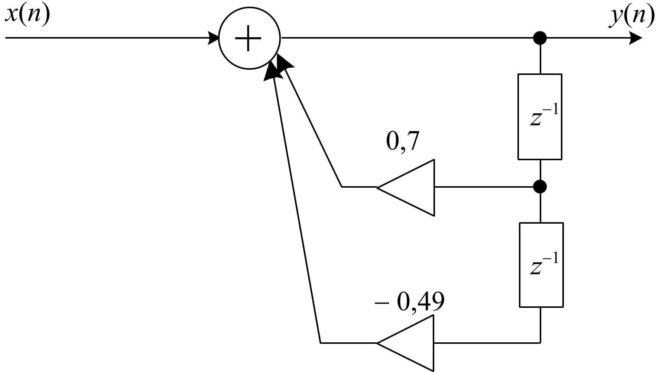
Рис. 3.1. Структурная схема базового звена 2-го порядка
4. Используя методику п. 1.4.4, на основе общей формулы импульсной характеристики базового звена с учетом нулевых начальных условий (1.51) запишем
$h(n)={0,7}^{n}\frac{\text{sin}\left[(n+1)\frac{π}{3}\right]}{\text{sin}\left(\frac{π}{3}\right)}$, $n≥0$, (3.3)
где значения $r_{}$ и $ϕ_{}$ рассчитаны по формулам (1.54) и (1.53) и равны:
$r_{}=\sqrt{a_{2}}=\sqrt{0,\text{49}}=0,7$;
$ϕ_{}=\text{arccos}\left(−\frac{a_{1}}{2r_{}}\right)=\text{arccos}\left(−\frac{−0,7}{2⋅0,7}\right)=\text{arccos}(0,5)=\frac{π}{3}$.
5. Результаты расчета 5 точек ИХ по формуле (3.3) с точностью до 4-го знака после запятой приведены в табл. 3.1.

Таблица 3.1

Вычисление ИХ по формуле (3.3)
n | h(n), рассчитанная по (3.3)
0 | $$h(0)={0,7}^{0}\frac{\text{sin}\left(\frac{π}{3}\right)}{\text{sin}\left(\frac{π}{3}\right)}=1,\text{0000}$$
1 | $$h(1)={0,7}^{1}\frac{\text{sin}\left(\frac{2π}{3}\right)}{\text{sin}\left(\frac{π}{3}\right)}=0,\text{7000}$$
2 | $$h(2)={0,7}^{2}\frac{\text{sin}\left(\frac{3π}{3}\right)}{\text{sin}\left(\frac{π}{3}\right)}=0,\text{0000}$$
3 | $$h(3)={0,7}^{3}\frac{\text{sin}\left(\frac{4π}{3}\right)}{\text{sin}\left(\frac{π}{3}\right)}=−0,\text{3430}$$
4 | $$h(4)={0,7}^{4}\frac{\text{sin}\left(\frac{5π}{3}\right)}{\text{sin}\left(\frac{π}{3}\right)}=−0,\text{2401}$$

6. Расчет ИХ по РУ выполняется методом прямой подстановки (см. п.1.3.4) при нулевых начальных условиях.
Выполнив в РУ (3.2) подстановку (1.21), запишем уравнение
$h(n)=u_{0}(n)+0,7h(n−1)−0,\text{49}h(n−2)$, (3.4)
результаты решения которого при нулевых начальных условиях с точностью до 4-го знака после запятой приведены в табл. 3.2.

Таблица 3.2

Вычисление ИХ по РУ (3.4)
n | h(n), рассчитанная по (3.4)
0 | $$h(0)=u_{0}(0)+0,7h(−1)−0,\text{49}h(−2)=1+0−0=1,\text{0000}$$
1 | $$h(1)=u_{0}(1)+0,7h(0)−0,\text{49}h(−1)=0+0,7⋅1−0=0,\text{7000}$$
2 | $$h(2)=u_{0}(2)+0,7h(1)−0,\text{49}h(0)=0+0,7⋅0,7−0,\text{49}⋅1=0,\text{49}−0,\text{49}=0,\text{0000}$$
3 | $$h(3)=u_{0}(3)+0,7h(2)−0,\text{49}h(1)=0+0,7⋅0−0,\text{49}⋅0,7=−0,\text{3430}$$
4 | $$h(4)=u_{0}(4)+0,7h(3)−0,\text{49}h(2)=0+0,7⋅(−0\text{.}\text{3430})−0,\text{49}⋅0=−0,\text{2401}$$
7. Результаты вычислений ИХ двумя способами в пп. 5, 6 совпадают.
8. График ИХ (5 отсчетов) представлен на рис.3.2.
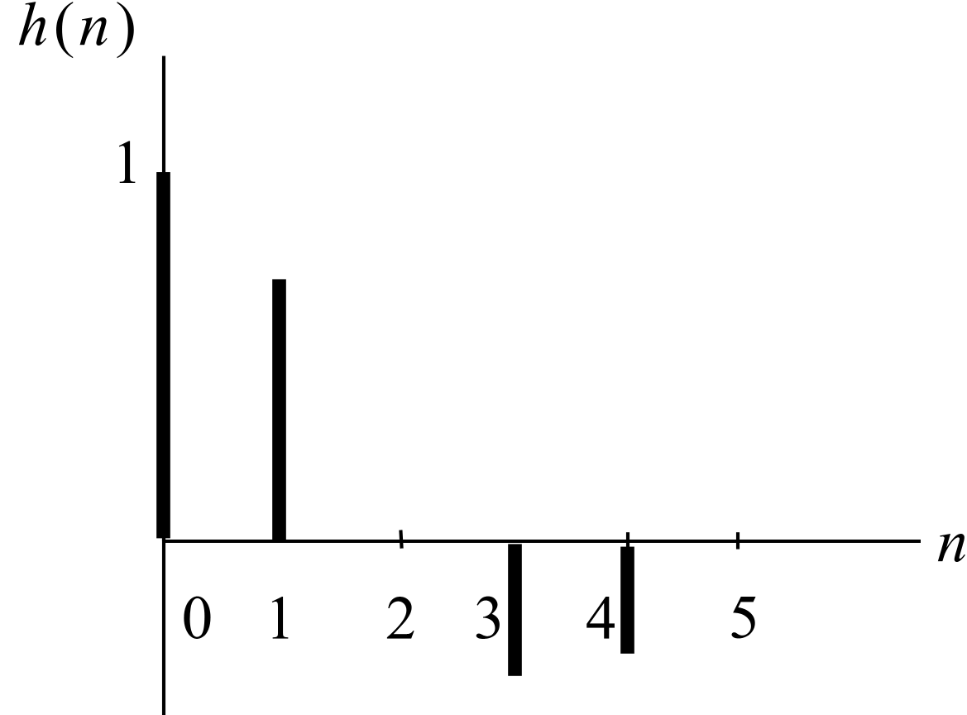
Рис. 3.2. Импульсная характеристика (к примеру 3.1)
9. Для построения карты нулей и полюсов необходимо вычислить нули и полюсы ПФ (3.1) по методике, приведенной в п. 1.4.6.
Комплексно-сопряженные полюсы в показательной форме
$$z_{1,2}=r_{}e^{±{jϕ}_{}}$$
с учетом рассчитанных в п. 4 значений $r_{}$ и $ϕ_{}$ равны
$z_{1,2}=0,7e^{±j\frac{π}{3}}$.
Для определения комплексно-сопряженных нулей умножим числитель и знаменатель ПФ (3.1) на $z^{2}$, получим
$$H(z)=\frac{z^{2}}{z^{2}+a_{1}z+a_{2}}$$
и найдем корни числителя – нули ПФ
$z_{∘ 1,2}=0$.
В данном примере имеем два одинаковых вещественных нуля, такие нули называют кратными.
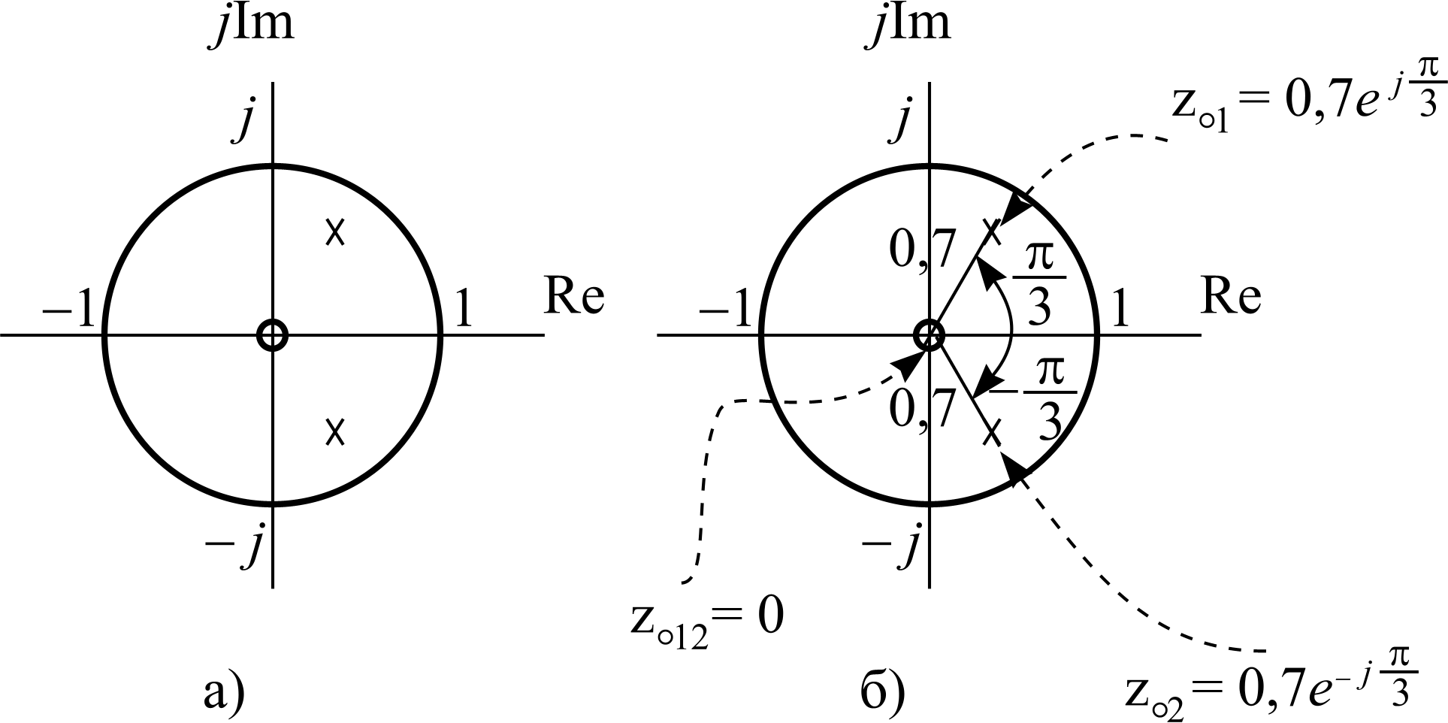
Рис. 3.3. Карта нулей и полюсов (к примеру 3.1)
Карта нулей и полюсов изображена на рис. 3.3 а; та же карта с необходимыми комментариями приведена на рис. 3.3 б.
10. Для расчета значений АЧХ и ФЧХ звена 2-го порядка в произвольной точке необходимо использовать общие формулы (1.81)–(1.82):
$A(ω)=\sqrt{\frac{{\left[b_{0}+b_{1}\text{cos}(ω)+b_{2}\text{cos}(2ω)\right]}^{2}+{\left[b_{1}\text{sin}(ω)+b_{2}\text{sin}(2ω)\right]}^{2}}{{\left[1+a_{1}\text{cos}(ω)+a_{2}\text{cos}(2ω)\right]}^{2}+{\left[a_{1}\text{sin}(ω)+a_{2}\text{sin}(2ω)\right]}^{2}}}$;
$$ϕ(ω)=\text{arctg}\frac{a_{1}\text{sin}(ω)+a_{2}\text{sin}(2ω)}{1+a_{1}\text{cos}(ω)+a_{2}\text{cos}(2ω)}−\text{arctg}\frac{b_{1}\text{sin}(ω)+b_{2}\text{sin}(2ω)}{b_{0}+b_{1}\text{cos}(ω)+b_{2}\text{cos}(2ω)},$$
подставляя в них заданные значения коэффициентов.
11. Качественный анализ АЧХ и ФЧХ по карте нулей и полюсов выполняется на основе методики, изложенной в пп. 1.5.5–1.5.6, которые предварительно необходимо внимательно изучить.
В данном случае карта нулей и полюсов содержит два комплексно-сопряженных полюса и два кратных нуля ПФ, равных нулю, поэтому относительно АЧХ можно сделать следующие выводы.
В основной полосе частот $ω∈\left[0; π\right]$ АЧХ звена 2-го порядка (3.5) является гладкой функцией, при этом:
- внутри основной полосы частот АЧХ имеет один максимум, расположенный на частоте полюса $ω_{}=ϕ_{}≈\frac{π}{3}$;
- внутри основной полосы частот АЧХ не имеет минимума;
- на границах основной полосы частот $ω=0$ и $ω=π$ АЧХ имеет минимумы.
Относительно ФЧХ можно сказать, что внутри основной полосы частот и на ее границах ФЧХ представляет собой непрерывную функцию, не имеющую скачков на π.
12. Экспресс-анализ АЧХ и ФЧХ выполняется по методике п. 1.5.5.
В данном примере следует вычислить значения АЧХ и ФЧХ в четырех точках:
а) в точке $ω=0$ при $z=1$
$A(0)=\left|H(1)\right|=\left|\frac{1}{1−0,7+0,\text{49}}\right|≈1,\text{2658}$;
$ϕ(0)=\text{arg}\left\{H(1)\right\}=0$;
б) в точке $ω=π$ при $z=−1$
$A(π)=\left|H(−1)\right|=\left|\frac{1}{1+0,7+0,\text{49}}\right|≈0,\text{4567}$;
$ϕ(π)=\text{arg}\left\{H(−1)\right\}=0$;
в) в точке $ω=\frac{π}{2}$ при $z=j$
$A\left(\frac{π}{2}\right)=\left|H(j)\right|=\left|\frac{1}{(1−0,\text{49})+0,7j}\right|=\sqrt{\frac{1}{(1−0,\text{49})^{2}+{0,7}^{2}}}≈1,\text{1546}$;
$$\begin{aligned}ϕ\left(\frac{π}{2}\right)=\text{arg}\left\{H(j)\right\}=\text{arg}\left\{\frac{1}{(1−0,\text{49})+0,7j}\right\}= \\ =\text{arctg}\left(\frac{−0,7}{1−0,\text{49}}\right)≈−0,\text{9412};\end{aligned}$$
г) в точке максимума АЧХ $ω=ω_{}$, который находится приблизительно на частоте $ϕ_{}$ полюса [1]
$z_{1,2}=0,7e^{±j\frac{π}{3}}$; $ω_{}≈\frac{π}{3}$.
Значения АЧХ и ФЧХ в этой точке, вычисленные по формулам (1.81)–(1.82), равны
$A\left(\frac{π}{3}\right)≈2,\text{2525}$; $ϕ\left(\frac{π}{3}\right)≈−0,\text{4221}$.
13. Графики нормированных АЧХ и ФЧХ, построенные на основе качественного анализа и экспресс-анализа, представлены на рис. 3.4.
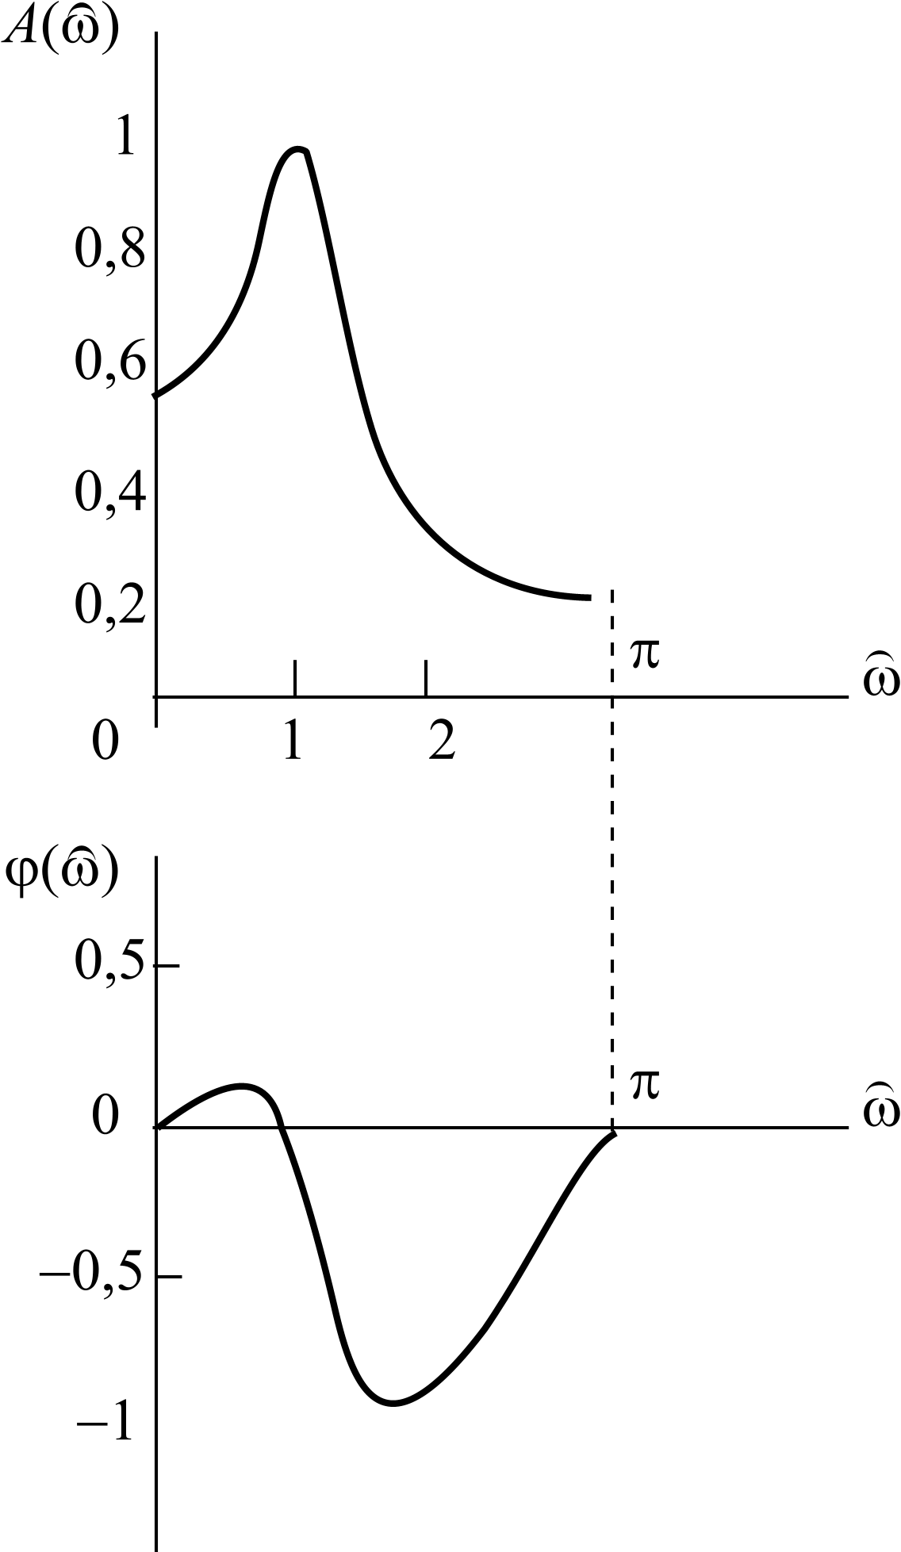
Рис. 3.4. Графики нормированных АЧХ и ФЧХ (к примеру 3.1)
Примечание. В контрольной работе студенты могут строить нормированную либо ненормированную АЧХ.
Пример 3.2. Вариант 0В (табл. 2.1, внизу).
Исходные данные – коэффициенты ПФ $H(z)$2-го порядка:
$$b_{0}=1; b_{1}=0; b_{2}=−1; a_{1}=−0,7; a_{2}=0,\text{49}\text{.}$$
Решение
1. Запишем ПФ на основе ее общего вида (1.49)
$H(z)=\frac{1−z^{−2}}{1−0,7z^{−1}+0,\text{49}z^{−2}}$. (3.1а)
Исследуемое звено не является базовым.
Знаменатели ПФ небазового (3.1а) и базового (3.1) звеньев совпадают, поэтому основное внимание в данном примере будет уделено анализу «влияния числителя» и студенту предварительно следует изучить пример 3.1.
2. Используя методику п. 1.4.3, на основе РУ общего вида (1.50) получим
$y(n)=x(n)−x(n−2)+0,7y(n−1)−0,\text{49}y(n−2)$. (3.2а)
3. На основе структурной схемы рекурсивного звена 2-го порядка общего вида (рис. 1.20) имеем схему (рис. 3.5).
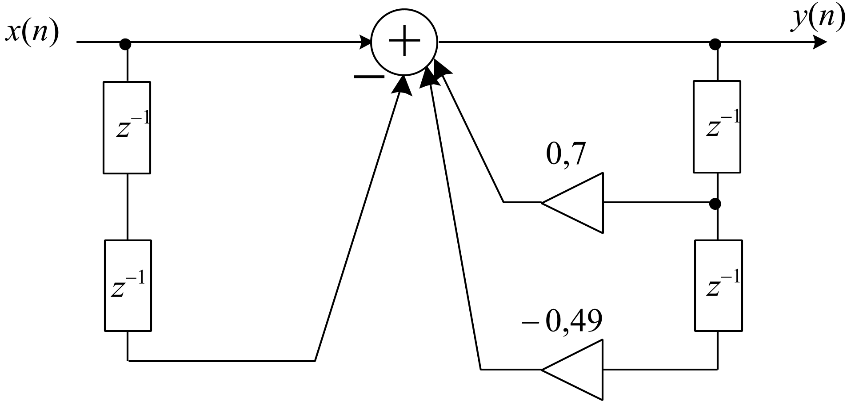
Рис. 3.5. Структурная схема базового звена 2-го порядка
4. Используя методику п. 1.4.4, на основе общей формулы импульсной характеристики небазового звена с учетом нулевых начальных условий (1.56) запишем
$h(n)=\begin{aligned}\left\{{0,7}^{n}\frac{\text{sin}\left[(n+1)\frac{π}{3}\right]}{\text{sin}\left(\frac{π}{3}\right)}, n=0, 1; | \right.\end{aligned}$ (3.3а)
где значения $r_{}=0,7$ и $ϕ_{}=\frac{π}{3}$, рассчитаны в п. 4 примера 3.1.
5. Результаты расчета 5 точек ИХ по формуле (3.3а) с точностью до 4-го знака после запятой приведены в табл. 3.1а.

Таблица 3.1а

Вычисление ИХ по формуле (3.3а)
n | h(n), рассчитанная по (3.3а)
0 | $$h(0)={0,7}^{0}\frac{\text{sin}\left(\frac{π}{3}\right)}{\text{sin}\left(\frac{π}{3}\right)}=1,\text{0000}$$
1 | $$h(1)={0,7}^{1}\frac{\text{sin}\left(\frac{2π}{3}\right)}{\text{sin}\left(\frac{π}{3}\right)}=0,\text{7000}$$
2 | $$h(2)={0,7}^{2}\frac{\text{sin}\left(\frac{3π}{3}\right)}{\text{sin}\left(\frac{π}{3}\right)}−{0,7}^{0}\frac{\text{sin}\left(\frac{π}{3}\right)}{\text{sin}\left(\frac{π}{3}\right)}=−1,0$$
3 | $$h(3)={0,7}^{3}\frac{\text{sin}\left(\frac{4π}{3}\right)}{\text{sin}\left(\frac{π}{3}\right)}−{0,7}^{1}\frac{\text{sin}\left(\frac{2π}{3}\right)}{\text{sin}\left(\frac{π}{3}\right)}=−1,\text{043}$$
4 | $$h(4)={0,7}^{4}\frac{\text{sin}\left(\frac{5π}{3}\right)}{\text{sin}\left(\frac{π}{3}\right)}−{0,7}^{2}\frac{\text{sin}\left(\frac{3π}{3}\right)}{\text{sin}\left(\frac{π}{3}\right)}=−0,\text{2401}$$
6. Расчет ИХ по РУ выполняется методом прямой подстановки (см. п.1.3.4) при нулевых начальных условиях.
Выполнив в РУ (3.2а) подстановку (1.21), запишем уравнение
$h(n)=u_{0}(n)−u_{0}(n−2)+0,7h(n−1)−0,\text{49}h(n−2)$, (3.4а)
результаты решения которого с точностью до 4-го знака после запятой приведены в табл. 3.2а.

Таблица 3.2а

Вычисление ИХ по РУ (3.4а)
n | h(n), рассчитанная по (3.4а)
0 | $$h(0)=u_{0}(0)−u_{0}(−2)+0,7h(−1)−0,\text{49}h(−2)=1−0+0−0=1,0$$
1 | $$h(1)=u_{0}(1)−u_{0}(−1)+0,7h(0)−0,\text{49}h(−1)=0−0+0,7⋅1−0=0,\text{70}$$
2 | $$\begin{aligned}h(2)=u_{0}(2)−u_{0}(0)+0,7h(1)−0,\text{49}h(0)=0−1+0,7⋅0,7−0,\text{49}⋅1= \\ =−1+0,\text{49}−0,\text{49}=−1,0\end{aligned}$$
3 | $$\begin{aligned}h(3)=u_{0}(3)−u_{0}(1)+0,7h(2)−0,\text{49}h(1)= \\ =0−0+0,7⋅(−1)−0,\text{49}⋅0,7=−1,\text{043}\end{aligned}$$
4 | $$\begin{aligned}h(4)=u_{0}(4)−u_{0}(2)+0,7h(3)−0,\text{49}h(2)= \\ =0−0+0,7⋅(−1\text{.}\text{043})−0,\text{49}⋅(−1)=−0,\text{2401}\end{aligned}$$
7. Результаты вычислений ИХ двумя способами в пп. 5, 6 совпадают.
8. График ИХ (5 отсчетов) представлен на рис. 3.6.
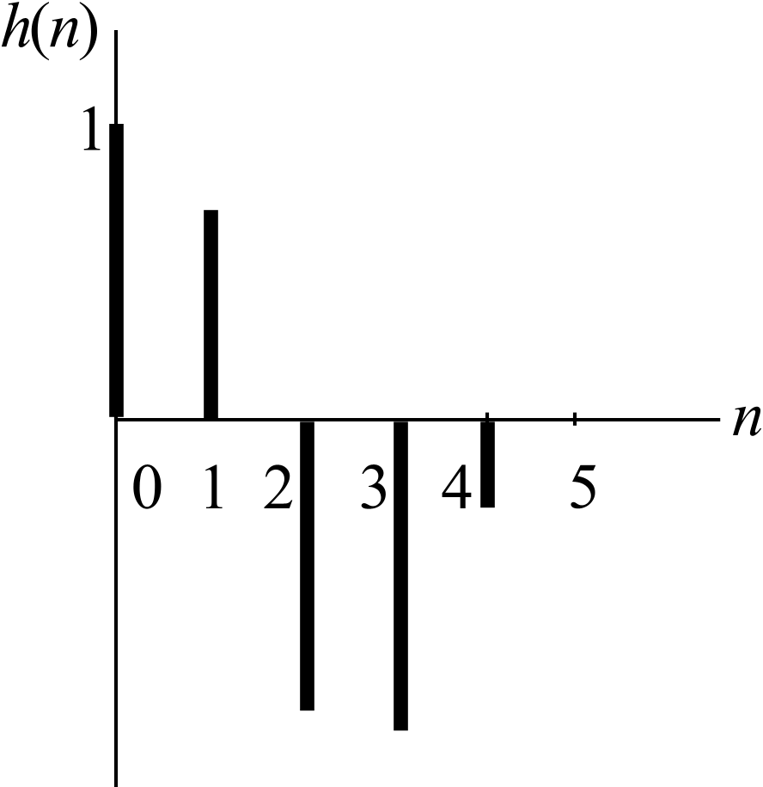
Рис. 3.6. Импульсная характеристика (к примеру 3.2)
9. Для построения карты нулей и полюсов необходимо вычислить нули и полюсы ПФ (3.1) по методике, приведенной в п. 1.4.6.
Комплексно-сопряженные полюсы, вычисленные в примере 3.1, п.4, равны
$z_{1,2}=0,7e^{±j\frac{π}{3}}$.
Для определения нулей умножим числитель и знаменатель ПФ (3.1а) на $z^{2}$, получим
$H(z)=\frac{z^{2}−1}{z^{2}+a_{1}z+a_{2}}$,
и найдем корни числителя
$z^{2}−1=0$; $z_{∘1}=1$; $z_{∘2}=−1$,
которые являются вещественными нулями.
Карта нулей и полюсов изображена на рис. 3.7а; та же карта с необходимыми комментариями приведена на рис. 3.7б.
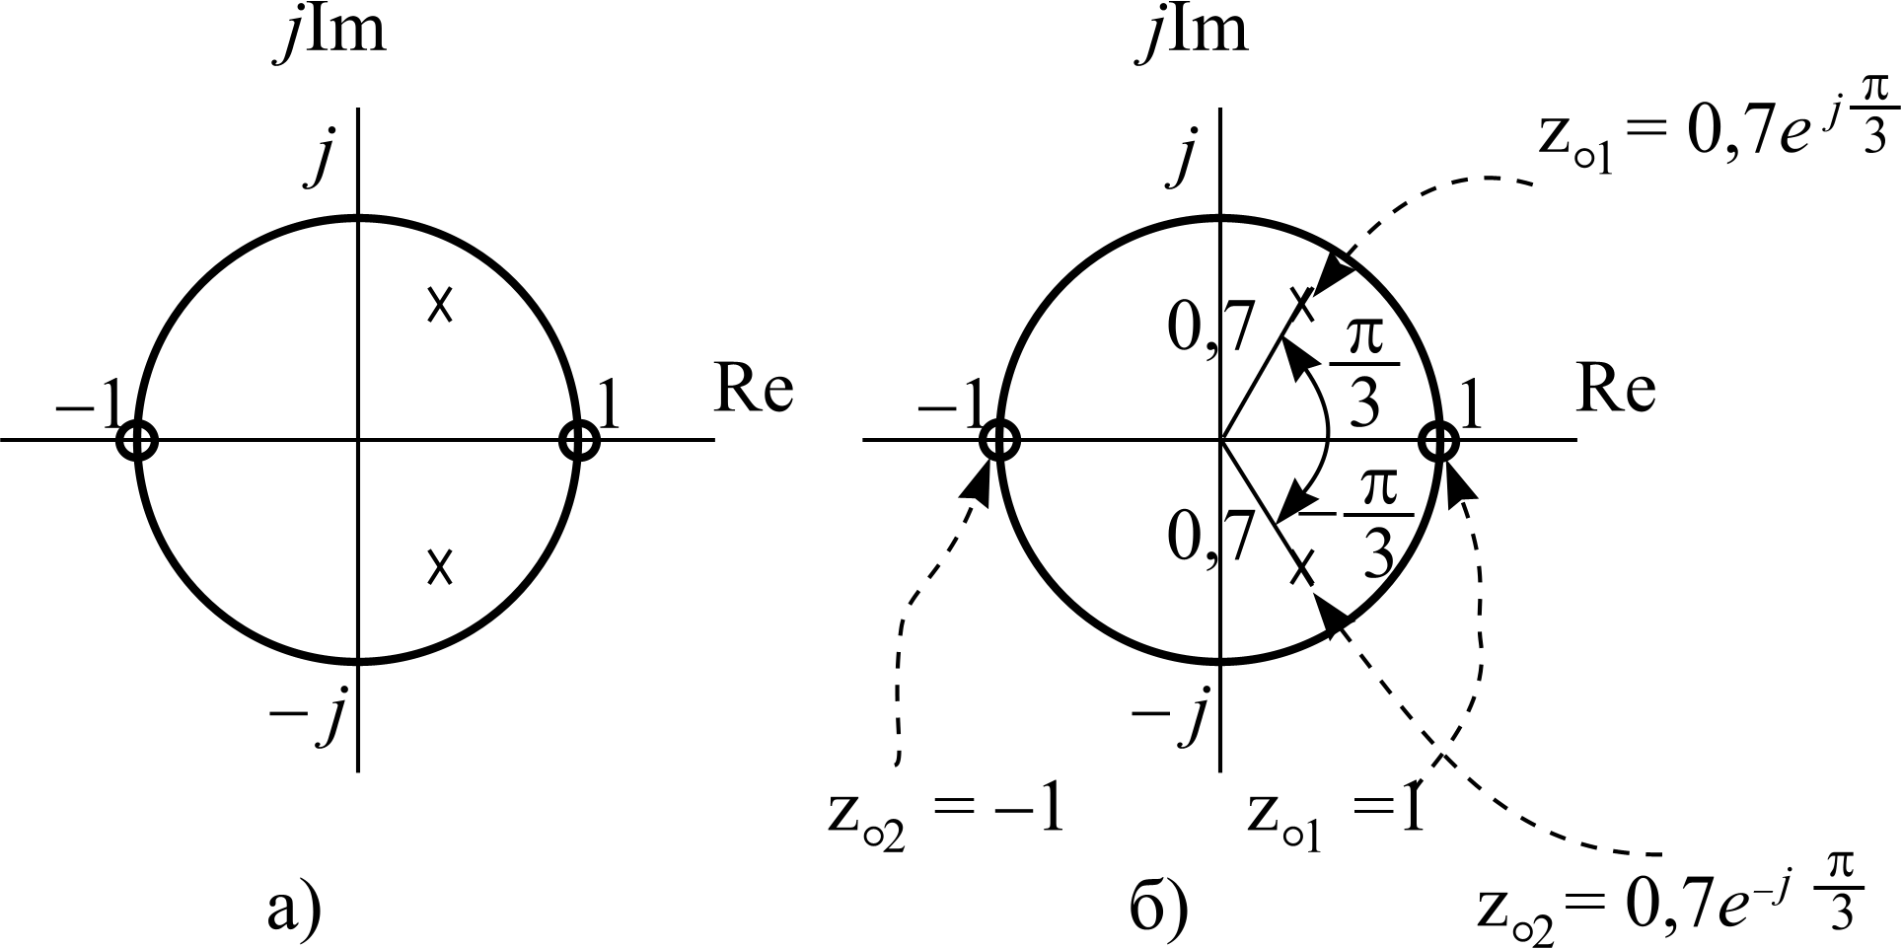
Рис. 3.7. Карта нулей и полюсов (к примеру 3.2)
10. См. п. 10 в примере 3.1.
11. Качественный анализ АЧХ и ФЧХ по карте нулей и полюсов выполняется на основе методики, изложенной в пп. 1.5.5–1.5.6.
В данном случае карта нулей и полюсов содержит два комплексно-сопряженных полюса (таких же, как в примере 3.1) и два нуля, лежащих на единичной окружности на границах основной полосы частот, поэтому относительно АЧХ можно сделать следующие выводы.
В основной полосе частот $ω∈\left[0; π\right]$ АЧХ звена 2-го порядка (3.5а) является непрерывной функцией, при этом:
- внутри основной полосы частот АЧХ имеет один максимум, расположенный приблизительно на частоте полюса $ω_{}=ϕ_{}≈\frac{π}{3}$;
- внутри основной полосы частот АЧХ не имеет минимума;
- на границах основной полосы частот $ω=0$ и $ω=π$ АЧХ равна нулю; нули АЧХ не являются ее минимумами.
Относительно ФЧХ можно сказать, что она представляет собой непрерывную функцию, имеющую на границах основной полосы скачки на π.
12. Экспресс-анализ АЧХ и ФЧХ выполняется по методике п. 1.5.5.
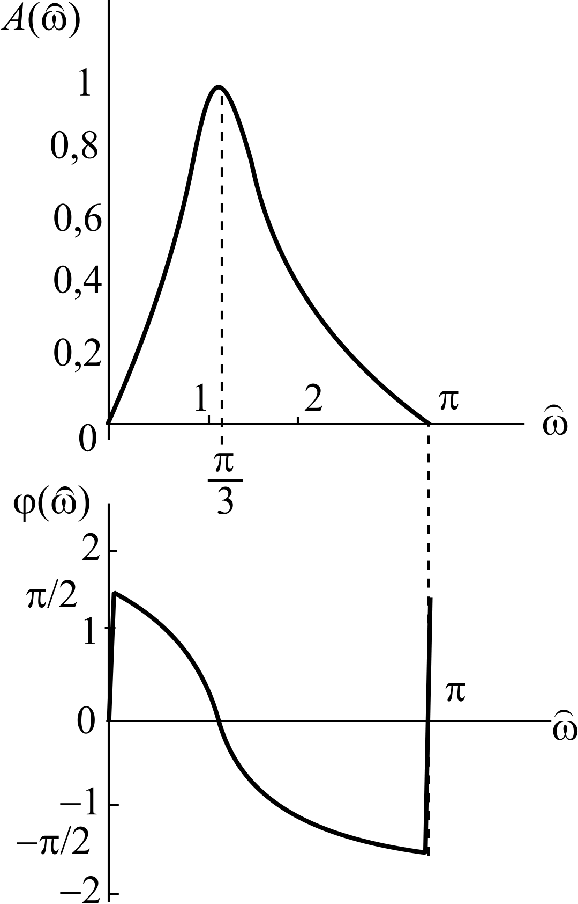
Рис. 3.8. Графики нормированной АЧХ и ФЧХ (к примеру 3.2)
В данном примере следует вычислить значения АЧХ и ФЧХ в двух точках:
а) в точке $ω=\frac{π}{2}$ при $z=j$
$A\left(\frac{π}{2}\right)=\left|H(j)\right|=\left|\frac{1+1}{(1−0,\text{49})+0,7j}\right|=\sqrt{\frac{2^{2}}{(1−0,\text{49})^{2}+{0,7}^{2}}}≈4,\text{505}$;
$$ϕ\left(\frac{π}{2}\right)=\text{arg}\left\{H(j)\right\}=\text{arg}\left\{\frac{1+1}{(1−0,\text{49})+0,7j}\right\}=\text{arctg}\left(\frac{−0,7}{1−0,\text{49}}\right)≈−0,\text{9412};$$
б) в точке максимума АЧХ $ω=ω_{}$, который находится приблизительно на частоте $ϕ_{}$ полюса
$z_{1,2}=0,7e^{±j\frac{π}{3}}$; $ω_{}≈\frac{π}{3}$.
Значения АЧХ и ФЧХ в этой точке, вычисленные по формулам (1.81)–(1.82), равны:
$A\left(\frac{π}{3}\right)≈3,\text{9014}$; $ϕ\left(\frac{π}{3}\right)≈0,\text{1015}$.
13. Графики нормированной АЧХ и ФЧХ, построенные на основе качественного анализа и экспресс-анализа, представлены на рис. 3.8.
Пример 3.3. Вариант 0С (табл. 2.1, внизу).
Исходные данные – коэффициенты ПФ $H(z)$2-го порядка:
$$b_{0}=1; b_{1}=0,7; b_{2}=0,\text{49}; a_{1}=−0,7; a_{2}=0,\text{49}\text{.}$$
Решение
1. Запишем ПФ на основе ее общего вида (1.49)
$H(z)=\frac{1+0,7z^{−1}+0,\text{49}z^{−2}}{1−0,7z^{−1}+0,\text{49}z^{−2}}$. (3.1б)
Исследуемое звено не является базовым.
Знаменатели ПФ небазового (3.1а) и базового (3.1) звеньев совпадают, поэтому основное внимание в данном примере, так же как в примере 3.2, будет уделено анализу «влияния числителя» и студенту предварительно следует изучить пример 3.1.
2. Используя методику п. 1.4.3, на основе РУ общего вида (1.50) получим
$y(n)=x(n)+0,7x(n−1)+0,\text{49}x(n−2)+0,7y(n−1)−0,\text{49}y(n−2)\text{.}$ (3.2б)
3. На основе структурной схемы рекурсивного звена 2-го порядка общего вида (рис. 1.20) имеем схему рис. 3.9.
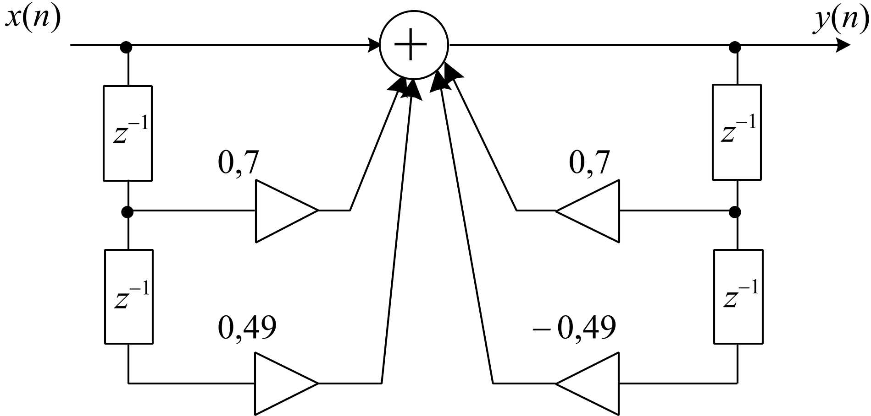
Рис. 3.9. Структурная схема базового звена 2-го порядка
4. Используя методику п. 1.4.4, на основе общей формулы импульсной характеристики небазового звена с учетом нулевых начальных условий (1.56) запишем
$h(n)=\begin{aligned}\left\{{0,7}^{n}\frac{\text{sin}\left[(n+1)\frac{π}{3}\right]}{\text{sin}\left(\frac{π}{3}\right)}, n=0; | \right.\left\{{0,7}^{n}\frac{\text{sin}\left[(n+1)\frac{π}{3}\right]}{\text{sin}\left(\frac{π}{3}\right)}+0,7⋅{0,7}^{n−1}\frac{\text{sin}\left(n\frac{π}{3}\right)}{\text{sin}\left(\frac{π}{3}\right)}, n=1; | \right.\left\{{0,7}^{n}\frac{\text{sin}\left[(n+1)\frac{π}{3}\right]}{\text{sin}\left(\frac{π}{3}\right)}+0,7⋅{0,7}^{n−1}\frac{\text{sin}\left(n\frac{π}{3}\right)}{\text{sin}\left(\frac{π}{3}\right)}+ | \right.\end{aligned}$ (3.3б)
где значения $r_{}=0,7$ и $ϕ_{}=\frac{π}{3}$ рассчитаны в п. 4 примера 3.1.
5. Результаты расчета 5 точек ИХ по формуле (3.3б) с точностью до 4-го знака после запятой приведены в табл. 3.1б.
6. Расчет ИХ по РУ выполняется методом прямой подстановки при нулевых начальных условиях (см. п.1.3.4).
Выполнив в РУ (3.2б) подстановку (1.21), запишем уравнение
$\begin{aligned}h(n)=u_{0}(n)+0,7u_{0}(n−1)+0,\text{49}u_{0}(n−2)+0,7h(n−1)− \\ −0,\text{49}h(n−2),\end{aligned}$ (3.4б)
результаты решения которого при нулевых начальных условиях приведены в табл. 3.2б.
7. Результаты вычислений ИХ двумя способами в пп. 5, 6 совпадают.

Таблица 3.1б

Вычисление ИХ по формуле (3.3б)
n | h(n), рассчитанная по (3.3б)
0 | $$h(0)={0,7}^{0}\frac{\text{sin}\left(\frac{π}{3}\right)}{\text{sin}\left(\frac{π}{3}\right)}=1,\text{0000}$$
1 | $$h(1)={0,7}^{1}\frac{\text{sin}\left(\frac{2π}{3}\right)}{\text{sin}\left(\frac{π}{3}\right)}+0,7⋅{0,7}^{0}\frac{\text{sin}\left(\frac{π}{3}\right)}{\text{sin}\left(\frac{π}{3}\right)}=1,4$$
2 | $$h(2)={0,7}^{2}\frac{\text{sin}\left(\frac{3π}{3}\right)}{\text{sin}\left(\frac{π}{3}\right)}+0,7⋅{0,7}^{1}\frac{\text{sin}\left(\frac{2π}{3}\right)}{\text{sin}\left(\frac{π}{3}\right)}+0,\text{49}⋅{0,7}^{0}\frac{\text{sin}\left(\frac{π}{3}\right)}{\text{sin}\left(\frac{π}{3}\right)}=−0,\text{98}$$
3 | $$h(3)={0,7}^{3}\frac{\text{sin}\left(\frac{4π}{3}\right)}{\text{sin}\left(\frac{π}{3}\right)}+0,7⋅{0,7}^{2}\frac{\text{sin}\left(\frac{3π}{3}\right)}{\text{sin}\left(\frac{π}{3}\right)}+0,\text{49}⋅{0,7}^{1}\frac{\text{sin}\left(\frac{2π}{3}\right)}{\text{sin}\left(\frac{π}{3}\right)}=0$$
4 | $$h(4)={0,7}^{4}\frac{\text{sin}\left(\frac{5π}{3}\right)}{\text{sin}\left(\frac{π}{3}\right)}+0,7⋅{0,7}^{3}\frac{\text{sin}\left(\frac{4π}{3}\right)}{\text{sin}\left(\frac{π}{3}\right)}+0,\text{49}⋅{0,7}^{2}\frac{\text{sin}\left(\frac{3π}{3}\right)}{\text{sin}\left(\frac{π}{3}\right)}=−0,\text{4802}$$

Таблица 3.2б

Вычисление ИХ по РУ (3.4б)
n | h(n), рассчитанная по (3.4б)
0 | $$h(0)=u_{0}(0)+0,7u_{0}(−1)+0,\text{49}u_{0}(−2)+0,7h(−1)−0,\text{49}h(−2)=1$$
1 | $$h(1)=u_{0}(1)+0,7u_{0}(0)+0,\text{49}u_{0}(−1)+0,7h(0)−0,\text{49}h(−1)=1,4$$
2 | $$h(2)=u_{0}(2)+0,7u_{0}(1)+0,\text{49}u_{0}(0)+0,7h(1)−0,\text{49}h(0)=0,\text{98}$$
3 | $$h(3)=u_{0}(3)+0,7u_{0}(2)+0,\text{49}u_{0}(1)+0,7h(2)−0,\text{49}h(1)=0$$
4 | $$h(4)=u_{0}(4)+0,7u_{0}(3)+0,\text{49}u_{0}(2)+0,7h(3)−0,\text{49}h(2)=−0,\text{4802}$$

8. График ИХ (5 отсчетов) представлен на рис.3.10.
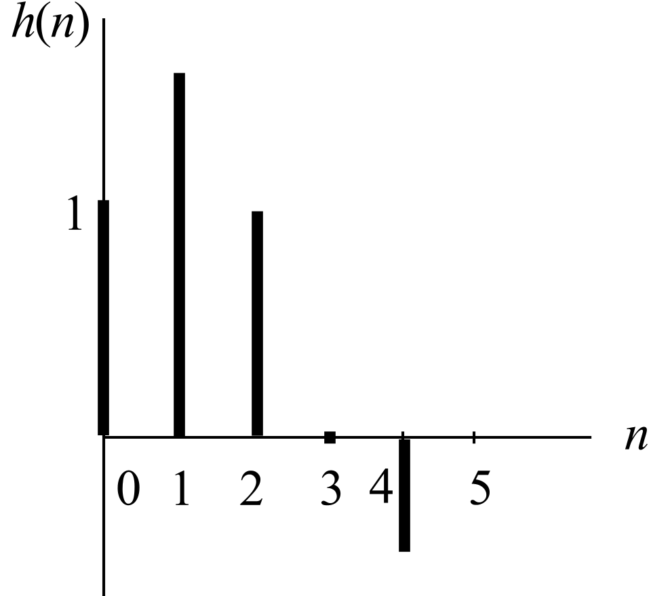
Рис. 3.10. Импульсная характеристика (к примеру 3.3)
9. Для построения карты нулей и полюсов необходимо вычислить нули и полюсы ПФ (3.1) по методике, приведенной в п. 1.4.6.
Комплексно-сопряженные полюсы вычислены в примере 3.1, п. 4:
$z_{1,2}=0,7e^{±j\frac{π}{3}}$.
Для определения нулей умножим числитель и знаменатель ПФ (3.1б) на получим
$$H(z)=\frac{z^{2}+0,7z^{−1}+0,\text{49}}{z^{2}+a_{1}z+a_{2}}$$
и найдем корни числителя
которые являются комплексно-сопряженными нулями
$z_{∘1,2}=−0,\text{35}±\sqrt{0,{\text{35}}^{2}−0,\text{49}}=−0,\text{35}±j0,\text{6062}=ξ_{∘}±{jη}_{∘}$,
или в показательной форме
$z_{∘1,2}=r_{∘}e^{±{jϕ}_{∘}}=0,7e^{±j\frac{2π}{3}}$,
где
$r_{∘}=\sqrt{ξ_{∘^{2}}+η_{∘^{2}}}=\sqrt{0,{\text{35}}^{2}+0,{\text{6062}}^{2}}=0,7$;
$ϕ_{∘}=\text{arctg}\left(\frac{η_{∘}}{ξ_{∘}}\right)=\text{arctg}\left(\frac{0,\text{6062}}{−0,\text{35}}\right)=\frac{2π}{3}$.
Карта нулей и полюсов изображена на рис. 3.11а; та же карта с необходимыми комментариями приведена на рис. 3.11б.
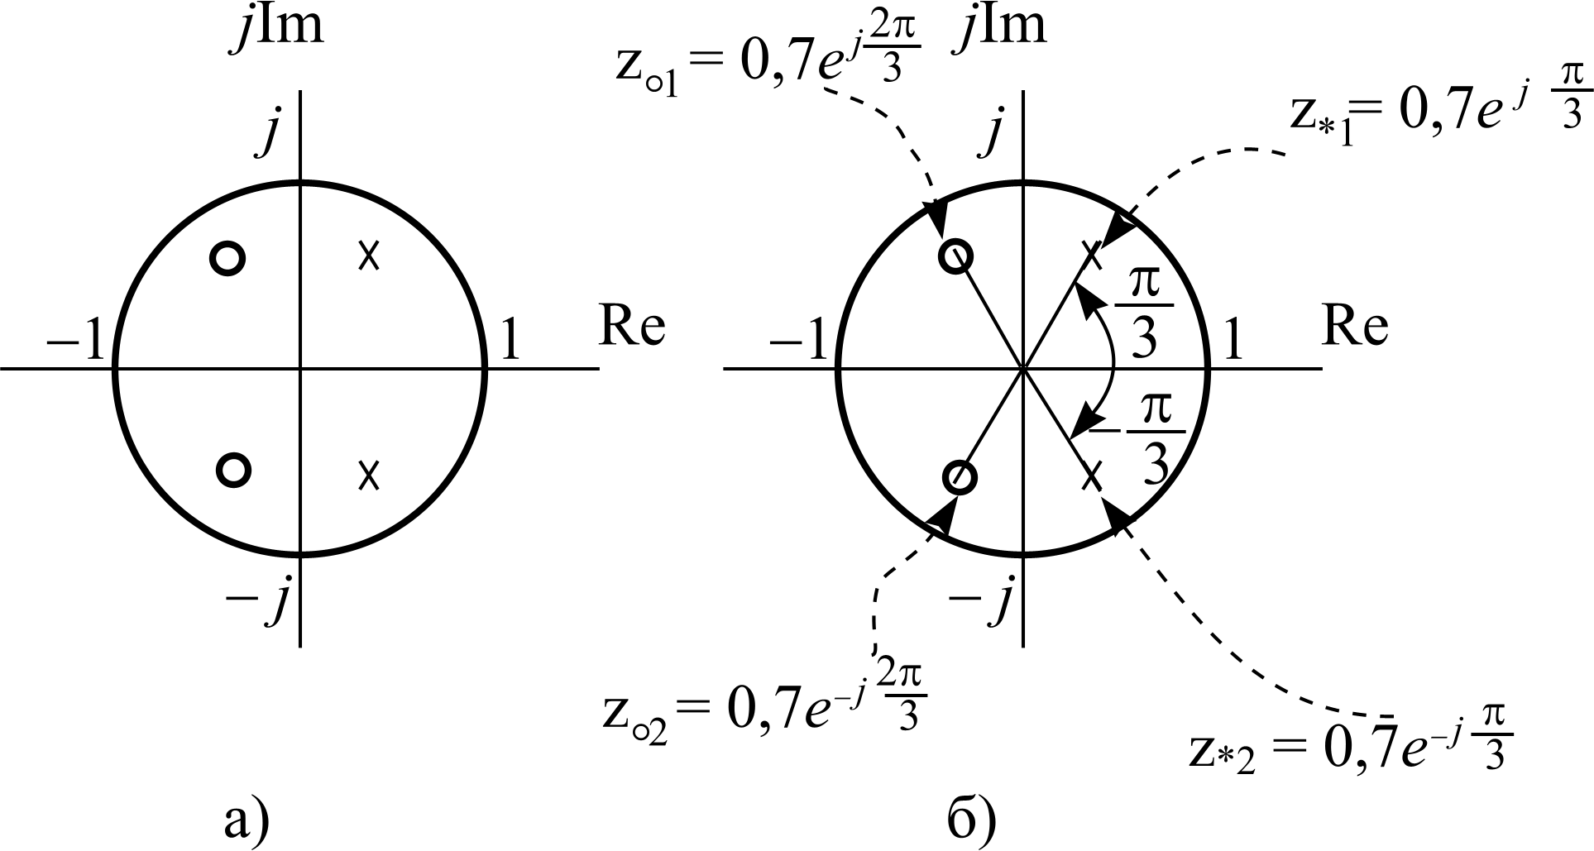
Рис. 3.11. Карта нулей и полюсов (к примеру 3.3)
10. См. п. 10 в примере 3.1.
11. Качественный анализ АЧХ и ФЧХ по карте нулей и полюсов выполняется на основе методики, изложенной в пп. 1.5.5–1.5.6.
В данном случае карта нулей и полюсов содержит два комплексно-сопряженных полюса (таких же, как в примерах 3.1 и 3.2) и два комплексно-сопряженных нуля, не лежащих на единичной окружности, поэтому относительно АЧХ можно сделать следующие выводы.
В основной полосе частот $ω∈\left[0; π\right]$ АЧХ звена 2-го порядка (3.5) является гладкой функцией, при этом:
- внутри основной полосы частот АЧХ имеет один максимум, расположенный приблизительно на частоте полюса $ω_{}=ϕ_{}≈\frac{π}{3}$;
- внутри основной полосы частот АЧХ имеет один минимум, расположенный приблизительно на частоте нуля $ω_{∘}=ϕ_{∘}≈\frac{2π}{3}$;
- на границах основной полосы частот АЧХ имеет экстремумы: на частоте $ω=0$ – минимум, а на частоте $ω=π$ – максимум.
Относительно ФЧХ можно сказать, что она представляет собой непрерывную функцию, не имеющую ни на границах, ни внутри основной полосы частот скачков на π.
12. Экспресс-анализ АЧХ и ФЧХ выполняется по методике п. 1.5.5.
В данном примере следует вычислить значения АЧХ и ФЧХ в пяти точках:
а) в точке $ω=0$ при $z=1$
$A(0)=\left|H(1)\right|=\left|\frac{1+0,7+0,\text{49}}{1−0,7+0,\text{49}}\right|≈2,\text{7722}$;
$ϕ(0)=\text{arg}\left\{H(1)\right\}=0$;
б) в точке $ω=π$ при $z=−1$
$A(π)=\left|H(−1)\right|=\left|\frac{1−0,7+0,\text{49}}{1+0,7+0,\text{49}}\right|≈0,\text{3608}$;
$ϕ(π)=\text{arg}\left\{H(−1)\right\}=0$;
в) в точке $ω=\frac{π}{2}$ при $z=j$
$A\left(\frac{π}{2}\right)=\left|H(j)\right|=\left|\frac{(1−0,\text{49})−0,7j}{(1−0,\text{49})+0,7j}\right|=\sqrt{\frac{(1−0,\text{49})^{2}+{0,7}^{2}}{(1−0,\text{49})^{2}+{0,7}^{2}}}=1$;
$$\begin{aligned}ϕ\left(\frac{π}{2}\right)=\text{arg}\left\{H(j)\right\}=\text{arg}\left\{\frac{(1−0,\text{49})−0,7j}{(1−0,\text{49})+0,7j}\right\}= \\ \text{arctg}\left(\frac{−0,7}{1−0,\text{49}}\right)−\text{arctg}\left(\frac{0,7}{1−0,\text{49}}\right)=−2\text{arctg}\left(\frac{0,7}{1−0,\text{49}}\right)≈−1,\text{8823};\end{aligned}$$
г) в точке максимума АЧХ $ω=ω_{}$, который находится приблизительно на частоте $ϕ_{}$ полюса
$z_{{}_{}1,2}=0,7e^{±j\frac{π}{3}}$; $ω_{}≈\frac{π}{3}$.
Значения АЧХ и ФЧХ в этой точке, вычисленные по формулам (1.81)–(1. 82), равны:
$A\left(\frac{π}{3}\right)≈3,\text{4034}$; $ϕ\left(\frac{π}{3}\right)≈−1,\text{1726}$;
д) в точке минимума АЧХ $ω≈ω_{∘}$, который находится приблизительно на частоте $ϕ_{∘}$ нуля
$z_{∘1,2}=0,7e^{±j\frac{2π}{3}}$; $ω_{∘}≈\frac{2π}{3}$.
Значения АЧХ и ФЧХ в этой точке, вычисленные по формулам (1.81)–(1.82), равны:
$A\left(\frac{2π}{3}\right)≈0,\text{2938}$; $ϕ\left(\frac{2π}{3}\right)≈−1,\text{1726}$.
13. Графики нормированной АЧХ и ФЧХ, построенные на основе качественного анализа и экспресс-анализа, представлены на рис. 3.12.
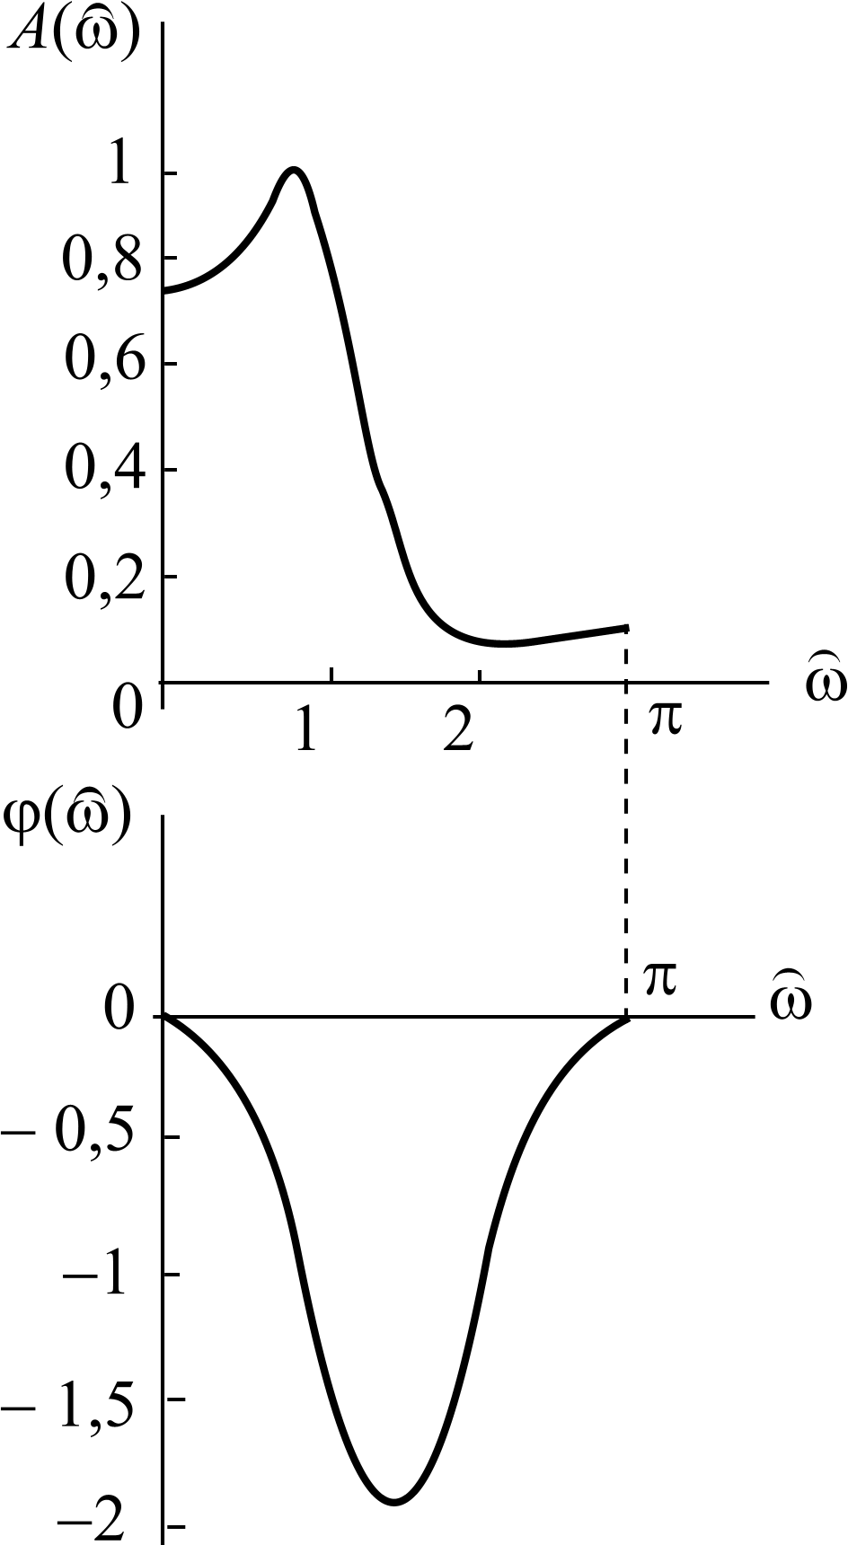
Рис. 3.12. Графики нормированной АЧХ и ФЧХ (к примеру 3.3)
Рассмотренные выше примеры 3.1–3.3 являются типовыми, их внимательное изучение поможет студенту выполнить контрольную работу для любого варианта табл. 2.1.

Литература
- Солонина А.И., Улахович Д.А. и др. Основы цифровой обработки сигналов: курс лекций. СПб: БХВ-Петербург, 2005.
- Гольденберг Л.М., Матюшкин Б.Д., Поляк М.Н. Цифровая обработка сигналов: Справочник. М.: Радио и связь, 1985.
- Гольденберг Л.М., Матюшкин Б.Д., Поляк М.Н. Цифровая обработка сигналов: учебное пособие для вузов. М.: Радио и связь, 1990.
- Куприянов М.С., Матюшкин Б.Д. Цифровая обработка сигналов. СПб: Политехника, 1998.
- Ланнэ А.А., Матюшкин Б.Д., Улахович Д.А. Основы цифровой обработки сигналов: учебное пособие / ВАС. СПб, 1995.
- Солонина А.И., Улахович Д.А., Яковлев Л.А. Алгоритмы и процессоры обработки сигналов. СПб: БХВ-Петербург, 2001.
- Солонина А.И., Улахович Д.А., Яковлев Л.А. Цифровые процессоры обработки сигналов фирмы Motorola. СПб: БХВ-Петербург, 2000.

Предметный указатель

В
воздействие, 11
К
карта нулей и полюсов, 35
звеньев 2-го порядка, 39
критерий
устойчивости, 21, 38
М
метод
прямой подстановки, 14
Н
начальные условия
нулевые, 11
нули
передаточной функции, 35
нули АЧХ, 50
О
особые точки
передаточной функции, 35
отсчет, 6
П
параметры
внутренние, 16
период
дискретизации, 6
полюсы
передаточной функции, 35
преобразование
Z-, 23
Фурье, 40
принцип
причинности,
суперпозиции, 11

Р
реакция, 11
С
свойства
Z-преобразования, 29
частотных характеристик, 44
свойство
аддитивности, 11
инвариантности во времени, 11
однородности, 11
сигнал
аналоговый, 5
дискретный, 5
типовой, 7
система
БИХ, 20
КИХ, 19
линейная,11
линейная, дискретная, 11
нерекурсивная, 18
рекурсивная, 17
стационарная, 11
схема
структурная, 52
Т
теорема
о задержке, 29
У
уравнение
разностное, 16
устойчивость, 20

Ф
формула
свертки, 13
функция
нечетная, 45
передаточная, 33
четная, 45
Х
характеристика
амплитудно-частотная, 43
импульсная, 12
комплексная частотная,
фазочастотная, 43
частотная, 41, 42
Ч
частота
дискретизации, 6
нормированная, 10, 24
Э
экспресс-анализ, 47

Редактор Л.А. Медведева
Подписано к печати 21.03.2005
Объем 4,75 печ. л. Тираж 300 экз. Заказ 334
РИО СПбГУТ. 191186 СПб, наб. р. Мойки, 61
Отпечатано СТ «Факультет ДВО». 191186 СПб, наб. р. Мойки, 61

